Eigenaarschap door zelfregulatie in het basisonderwijs

Adviesrapport voor de Master Leren & Innoveren

19-06-2017
David Artz
Studentnummer 2808919
Begeleider: Vronie Disselhorst

Inhoudsopgave

- Management samenvatting 3
- Probleemanalyse 4
1.1 Aanleiding en context 4
1.2 Probleemstelling 5
2. Theoretisch kader 6
2.1 Inleiding 6
2.2 Recente onderwijsontwikkelingen 6
2.3 Eigenaarschap 6
2.4 Zelfregulatie 7
2.5 Leerstrategieën 7
2.6 Fasen van zelfregulatie 8
2.7 Gevolgen voor het onderwijs 8
3. Onderzoeksvraag 10
4. De onderzoeksopzet 10
4.1 Meetinstrumenten 11
4.2 Onderzoekseenheden 12
4.3 Wijze van data-analyse 13
5. Resultaten 14
5.1 Wat zijn de opvattingen van de leerkrachten over hoe zelfregulatie
ondersteunend zou moeten worden? 14
5.2 Welke ondersteuning ten behoeve van de zelfregulatie bij leerlingen
wordt er daadwerkelijk geboden? 15
5.3 Resultaten enquête zelfregulatie van leerlingen 18
6. Conclusies onderzoek 19
6.1 Conclusies 19
6.2 Kritische reflectie op het onderzoeksproces 21
7. Aanbevelingen 22
8. Literatuur 25
9. Bijlagen 27

0. Management samenvatting

De onderzoeksschool besteedt binnen het kader van maatschappelijke ontwikkelingen op het gebied van 21ste eeuwse vaardigheden geen structurele aandacht aan het zelfregulerend vermogen en eigenaarschap van leerlingen. Eigenaarschap kan gedefinieerd worden als een sterke betrokkenheid bij de eigen ontwikkeling, met het vermogen hoge doelen te stellen en daar sturing aan te geven. Zelfregulatie zorgt onder andere voor deze sturing en draagt bij aan eigenaar zijn van het eigen gedrag en handelen. Metacognitie vormt de basis van zelfregulatie en beheerst cognitieve, motivationele en contextuele elementen.
De zelfregulatie kent drie fasen: de voorbereidende fase, de uitvoerende fase en de evaluatiefase. In de voorbereidende fase staat het stellen van doelen en het strategisch plannen centraal. In de uitvoerende fase gaat het om zelfmonitoring en concentratie. In de evaluatiefase is het reflecteren op de planning en het evalueren van de doelen van belang.

Dit onderzoek heeft zich gericht op de stand van zaken m.b.t. de zelfregulatie op de onderzoeksschool. Het betreft een beschrijvend onderzoek: middels een casestudy werd onderzocht op welke wijze de leerkrachten van de bovenbouw de zelfregulatie tijdens de drie fasen ondersteunen bij de leerlingen van groep 6 t/m 8. Met behulp van observaties en interviews werd de ondersteuning van zelfregulatie door bovenbouwleerkrachten in kaart gebracht. Middels een enquête onder de bovenbouwleerlingen werd onderzocht hoe leerlingen zichzelf kwalificeerden m.b.t. de zelfregulatie om uiteindelijk de vraag te beantwoorden in hoeverre de leerkrachten aansluiten op de zelfregulatie van leerlingen.

De resultaten wijzen erop dat leerkrachten met name de motivatie van leerlingen ondersteunen. Uit de resultaten komt verder naar voren dat tijdens de voorbereidende fase het stellen van doelen en het activeren van voorkennis standaard lesonderdelen vormen. Verder blijkt dat aandacht hebben voor plannen of het volgen van een stappenplan niet structureel plaatsvindt. In de uitvoerende fase wordt, ten aanzien van het monitoren, bijsturen veel gebruikt. Aandacht geven aan concentratie en planning komt in deze fase nauwelijks voor. De evaluatiefase vormt meestal een kort onderdeel van de les. Er wordt structureel feedback gegeven, maar evaluatie van doelen en reflectie op planning komt weinig of helemaal niet voor. Leerkrachten geven ten slotte zelf aan dat metacognitieve vaardigheden zoals plannen en monitoring ondersteunend zouden moeten worden.

Om de zelfregulatie van leerlingen van de onderzoeksschool te bevorderen zal allereerst een verbeterplan ontwikkeld moeten worden. Daarnaast valt aan te bevelen om leerkrachten te professionaliseren m.b.t. het stimuleren van de zelfregulatie. Ten slotte wordt geadviseerd om een standaardmodel zelfregulatie in te zetten dat leerkracht en leerling een praktisch houvast biedt tijdens de verschillende fasen van de les.

1. Probleemanalyse

1.1 Aanleiding en context

Veranderingen in onze maatschappij gaan snel, zowel technologisch als op wetenschappelijk gebied. Dit vraagt een groot zelfstandig lerend vermogen van burgers (Mulders, Knol, Cijvat, Van Dalen & Mathijssen, 2016). Integratie van 21ste eeuwse vaardigheden binnen het curriculum van de school, is m.b.t deze maatschappelijke veranderingen van belang (Thijs, Fisser & Van der Hoeven, 2014).
Op dit moment leiden we volgens Mulders et al. (2016) mensen op voor banen die nog niet bestaan. Bovendien bestaat er de verwachting dat banen een accent krijgen op innovatie en kennisontwikkeling. ’Leren leren’ is zodoende wezenlijk. Voor het ‘leren leren’ zijn de metacognitieve vaardigheden creatief denken en plannen van belang (Mulders et al., 2016).
Eigenaarschap op alle niveaus, van leerling tot en met het bestuur, biedt het antwoord op de vraag wat 21ste eeuwse vaardigheden, waaronder zelfregulatie, voor het leren van leerling en van de leerkracht betekenen (Mulders et al., 2016).

De onderzoeksschool is de enige school in het dorp. De school telt ongeveer 330 leerlingen en werkt met het leerstofjaarklassensysteem. Het bestuur is onlangs gefuseerd en sinds 1 januari 2015 valt de school onder een nieuwe stichting.
Eigenaarschap wordt in het schoolplan alleen specifiek in het kader van leren m.b.v. ICT genoemd. In de praktijk is eigenaarschap al meer zichtbaar. De school werkt met verbeterteams en op groepsniveau is weleens geëxperimenteerd met het geven van meer verantwoordelijkheid en zeggenschap aan de leerlingen. Systematiek in kwaliteitszorg wordt volgens de directeur hier onvoldoende in meegenomen.
Op de onderzoeksschool wordt tevens gewerkt met weektaken. De weektaken worden ingezet om de leerling meer vrijheid te geven in de planning en uitvoering van zijn taken en om zelfstandigheid en samenwerken te stimuleren. In de bovenbouw is op de weektaak ook keuzevrijheid ingebouwd voor de leerling. Deze mogelijkheid kan beter benut worden. Volgens de leerkrachten blijken leerlingen van de bovenbouw in de praktijk onvoldoende vaardig om invulling te geven aan deze keuzevrijheid. Een bepaalde mate van zelfregulatie wordt door de leerkrachten gemist. Het ontbreken van een bepaalde mate van zelfregulatie blijkt tevens uit de resultaten van de zelfregulatie-vragenlijst voor leerlingen van de SLO. In het tevredenheidsonderzoek geven leerlingen echter wel aan meer keuzevrijheid te willen hebben.
De stichting heeft onlangs haar beleidsplan gepresenteerd. Eigenaarschap is uitgangspunt in de visie van de stichting, zowel voor de leerling als voor de leerkracht. De voorzitter van het college van bestuur geeft aan dat groei naar meer adaptief onderwijs een gewenste ontwikkeling is. Meer ruimte voor de interesse van de leerling, voor eigen verantwoordelijkheid, zeggenschap en het zelf plannen van taken zo stemmen we het onderwijs beter af op de behoefte van de leerling. Juist het vergroten van de professionele ruimte van leerkrachten kan adaptief onderwijs voor onze leerlingen mogelijk maken. Het vergroten van de professionele ruimte roept de vraag op om het begrip eigenaarschap te operationaliseren. Wat betekent eigenaarschap in de praktijk voor de rol van de leerkracht en van de leerling en wat kan zelfregulatie hierin betekenen?

1.2 Probleemstelling

De onderzoeksschool besteedt binnen het kader van maatschappelijke ontwikkelingen op het gebied van 21ste eeuwse vaardigheden geen structurele aandacht aan zelfregulerend vermogen en eigenaarschap van leerlingen.
Dit onderzoek is gericht op het verkrijgen van inzicht in de rol van de leerkracht inzake het stimuleren van zelfregulatie bij kinderen van de bovenbouw.
Specifiek wordt er gekeken naar de ondersteuning die de leerkracht biedt aangaande de zelfregulatie van de leerling. Vervolgens worden er aanbevelingen gedaan die het niveau van zelfregulatie bij de leerling verhogen ten einde eigenaarschap van leerlingen te vergroten.

2. Theoretisch kader

2.1 Inleiding

In het theoretisch kader worden de kernbegrippen eigenaarschap en zelfregulatie uitgewerkt. Hun onderliggende relaties worden onderzocht en vanuit meerdere perspectieven beschreven.

2.2 Recente onderwijsontwikkelingen

Volgens Thijs et al. (2014) is er in het huidige onderwijsdebat veel aandacht voor de toekomst van ons onderwijs. De discussie richt zich op de vraag welke kennis en vaardigheden leerlingen in de toekomst nodig hebben om zich voor te bereiden op een snel veranderende maatschappij. Volgens Voogt en Roblin (2010) zijn 21ste eeuwse vaardigheden hierbij nodig.
Om voorbereid te zijn op de toekomstige maatschappij leert de leerling om zelfstandig keuzes te maken en een eigen koers te varen. Bovendien wordt er veel zelfsturing van de leerling verwacht (Platform Onderwijs2032, 2016).
Tegenwoordig is het nodig dat men zelf kennis en vaardigheden verwerft, vaardigheden die nodig zijn om een leven lang te leren (de Boer, Donker-Bergstra, Kostons, Korpershoek & van der Werf, 2013). Dignath en Büttner (2008) wijzen in dit verband op zelfregulatie om een leven lang leren mogelijk te maken. In een snel veranderende maatschappij is het voor leerlingen van belang om te leren op zelfregulerende wijze, zowel op school als na hun opleiding. Eigenaarschap is volgens Mulders et al. (2016) de manier om 21ste eeuwse vaardigheden blijvend te ontwikkelen.

2.3 Eigenaarschap

Volgens Mulders et al. (2016) wordt eigenaarschap gedefinieerd als een sterke betrokkenheid bij de eigen ontwikkeling, het vermogen hoge doelen te stellen, de wens daar verantwoordelijkheid voor te nemen, daar sturing aan te geven, zich ervoor in te zetten en verantwoording af te willen leggen. Volgens Ketelaar, Beijaard, Boshuizen en Den Brok (2011) is eigenaarschap meer een gemoedstoestand waarbij de leerling het gevoel heeft eigenaar te zijn van een innovatie. Kalish en Anderson (2011) definiëren eigenaarschap als een soort van status of een reeks van rechten en plichten. Zestor (2014) heeft het over professionele ruimte in relatie met begrippen als eigenaarschap en zeggenschap. Eigenaarschap ontstaat als er zoveel mogelijk aangesloten wordt op de intrinsieke motivatie van leerling of leerkracht (Mulders et al., 2016). Ryan en Deci (2000) wijzen in dit verband op de drie psychologische basisbehoeften. De basisbehoeften zorgen voor groei en een natuurlijke ontwikkeling (Stevens, 2004). Volgens Sinek (2009) draait intrinsieke motivatie om de waarom-vraag; als iemand weet waarom hij iets doet, is degene intrinsiek gemotiveerd. Zestor (2014) geeft aan dat motivatie van belang is om de professionele ruimte te benutten. De motivatie om samen te werken, een professionele cultuur te ontwikkelen waarin transparantie, dialoog en samen leren centraal staan.
Scholen die eigenaarschap bij leerlingen centraal stellen dragen doelgericht bij aan de invulling van de 21ste eeuwse vaardigheden (Mulders et al.,2016).
Daarnaast is het voor leerlingen van belang, in deze snel veranderende maatschappij, om te leren eigen keuzes te maken en om zich te richten op eigen voorkeuren en kwaliteiten (Thijs et al., 2014). Zelfregulatie richt zich op deze verantwoordelijkheid voor het nemen van eigen keuzes en zorgt voor sturing van het eigen leerproces (Kostons, Donker & Opdenakker, 2014).

2.4 Zelfregulatie

Zelfregulatie heeft volgens Aarssen et al. (2010) te maken met: behoefte kunnen uitstellen, concentratie, plannen, samenwerken, problemen oplossen, reflectie en empathie.
Door de Boer et al. (2014) wordt zelfregulatie omschreven als een complex proces; het bevat cognitieve, motivationele en contextuele elementen. Metacognitie vormt de basis van zelfregulatie en is het instrument dat deze elementen beheerst. Dignath en Büttner (2008) geven aan dat zelf gereguleerde leerlingen, leerlingen zijn die actief meewerken aan hun eigen leerproces. Het zijn leerlingen die met behulp van hun zelf gegenereerde gedachten en gevoelens actie ondernemen om hun doel te bereiken. Aarssen et al. (2010) noemen zelfregulatie als een onderdeel van executieve functies. De executieve functies vormen een set van competenties die te maken hebben met het reguleren van eigen gedrag. Leerlingen die de executieve functies goed ontwikkeld hebben, blijven beter bij de les, laten zich minder snel afleiden en kunnen hun werk beter plannen.
De basis van de zelfregulatie ligt bij Vygotsky (Bodrova & Leong, 2001). Vygotsky ontdekte dat ontwikkelingsprocessen bij kinderen niet zo maar ontstonden, maar dat het kind zelf actief is in zijn eigen mentale ontwikkeling in relatie tot de sociale context waarin het zich bevindt. In het Westen is deze leertheorie het sociale constructivisme gaan heten (Bodrova & Leong, 2001). In het sociaal constructivisme vindt kennisconstructie plaats in interactie met andere lerenden en staat niet los van eigen ervaringen (Valcke, 2010). Volgens Vygotsky zijn kinderen zonder zelfregulatie slaaf van hun omgeving. Als kinderen leren hun eigen gedrag te reguleren dan kunnen ze doelgericht en actief leren (Aarssen et al., 2010). Een leerling die zelfregulerend leert, beschikt over voldoende cognitieve, metacognitieve en motivatie-/ affectieve leerstrategieën (Kostons, Donker & Opdenakker, 2014).

2.5 Leerstrategieën

Volgens de Boer et al. (2013) worden er vier leerstrategieën onderscheiden. Ten eerste de cognitieve strategie, waar nieuwe kennis gekoppeld wordt aan wat al bekend is. Het betreft inoefenen van nieuwe stof, zodat die opgeslagen wordt en het organiseren van nieuwe stof, zodat de leerling deze kan visualiseren. Kostons et al. (2014) noemen in dit verband ook nog het kritisch verwerken, verbanden leggen, analyseren en hoofd- en bijzaken onderscheiden.
Ten tweede wordt de managementstrategie onderscheiden. Volgens de Boer et al. (2013) richt deze strategie zich op de omgeving en wordt gebruikt om de ideale leeromgeving te creëren. Zo kan de lerende doorzetten of hulp vragen aan anderen.
Ten derde wordt volgens de Boer et al. (2013) de motivatie-/ affectieve strategie onderscheiden. Deze strategie richt zich op het verhogen van specifieke soorten prikkels, bijvoorbeeld het formuleren van een leerdoel. Dit stimuleert de focus op het eindresultaat of het waarderen van de taak zodat de taak betekenisvoller wordt.
Kostons et al. (2014) noemen in dit kader ook de taakattributie: het toeschrijven van leerresultaten aan oorzakelijke factoren. Het opbouwen van verwachtingen en het genereren van positieve gevoelens en de motivatie opbouwen voor de wil om te leren.
Als laatste wordt door de Boer et al. (2013) de metacognitieve leerstrategie onderscheiden. Metacognitie verwijst naar leerstrategieën om de cognitie te controleren en te reguleren (Kostons et al., 2014). Deze strategie wordt in meerdere fasen van het leerproces gebruikt.

2.6 Fasen van zelfregulatie

Zimmerman beschrijft drie fasen. Die heeft hij vanuit de sociaal cognitieve theorie en vanuit onderzoek ontwikkeld (Cleary & Zimmerman, 2004).
De voorbereidende fase effent de weg voor het leren. Ze omvat twee belangrijke processen, het stellen van doelen en het strategisch plannen (Zimmerman, 2008). De voorbereidende fase bevat een verscheidenheid aan onderliggende overtuigingen die met motivatie te maken hebben, overtuigingen als bekwaamheid, oriëntatie op het doel, intrinsieke geïnteresseerdheid en verwachtingen ten aanzien van de uitkomst (Cleary & Zimmerman, 2004).

De realisatiefase kent eveneens twee belangrijke processen, de zelfcontrole en de zelfbeschouwing. Gedurende deze fase nemen leerlingen actief deel aan een bepaalde leeractiviteit en gebruiken ze zelfcontrole en zelfbeschouwing om hun leren te maximaliseren (Cleary & Zimmerman, 2004). Daarnaast ontwikkelen leerlingen in deze fase gevoelens van voldoening (Zimmerman, 2008). Onder zelfcontrole vallen processen als zelf-instructie, visualiseren, concentratie en taakstrategieën (Cleary & Zimmerman, 2004). Zelfbeschouwing wordt door Cleary en Zimmerman (2004) gedefinieerd als het systematisch monitoren van de eigen prestatie.

De reflectiefase impliceert volgens Cleary en Zimmerman (2004) reflectie en evaluatie op de prestatie van de leerling om aanpassingen voor de toekomst te maken. Deze fase kent ook twee belangrijke processen: zelfbeoordeling en zelfresponse. Zelfbeoordeling gaat over het evalueren van een taak waarbij de leerling zijn prestatie vergelijkt met de eerder gestelde criteria. Daarnaast spelen de causale attributies een rol. Hierbij linkt de leerling de uitkomst aan een bepaald gedrag of gebeurtenis. Zelfresponse gaat over de voldoening die een leerling ervaart na het maken van een taak. Daarnaast trekt de leerling conclusies over zijn gevolgde leerstrategie waarbij de leerling bepaalt of aanpassingen van de gevolgde strategie in de toekomst nodig zijn (Cleary & Zimmerman, 2004). Leerlingen die zelfregulerende processen als zelfbeoordeling en zelfresponse volgen, verhogen hun motivatie om verdere cycli van leren voort te zetten (Zimmerman, 2008).

2.7 Gevolgen voor het onderwijs

Onderzoek naar zelfregulerend leren startte zo’n twintig jaar geleden met de belangrijkste vraag: Hoe zorgen we dat leerlingen heer en meester worden over hun eigen leerproces (Zimmerman, 2008)? Uit verschillende onderzoeken blijkt dat het onderwijzen van zelfregulatie aan leerlingen hun prestatie verhoogt (de Boer et al., 2013). Cleary & Zimmerman (2004) geven aan dat uit veel onderzoek blijkt dat zelfregulerende processen zoals doelen stellen, zelfcontrole en reflectie de motivatie en prestatie van leerlingen verbetert.
Kostons et al.(2014) trekken de conclusie dat leerlingen het meest gediend zijn met een combinatie van cognitieve en metacognitieve leerstrategieën. Specifiek lijken relateren, analyseren, structureren, oriënteren, plannen en evalueren effectieve leerstrategieën.
Basisschoolleerlingen hebben volgens Dignath en Büttner (2008) het meeste baat bij instructie die gebaseerd is op de sociale cognitieve theorie. In de visie op leren en instructie binnen de sociale cognitieve theorie krijgt het observationeel leren en modelen een centrale plaats (Valcke, 2010). Ook Kostons et al. (2014) vinden modelen, het voordoen van vaardigheden, voor de instructie van belang. Uit studies blijkt dat het modelen van alle van belang zijnde aspecten van een taak, waaronder metacognitieve en motivationele onderdelen, zorgt voor optimaal leren (Kostons et al., 2014).
Uit onderzoek van Kistner, Rakoczy, Dignath-van Ewijk, Büttner & Klieme (2010) komt naar voren dat leerkrachten vaak alleen maar impliciet aandacht geven aan de strategieën die zelfregulatie vergroten. Kistner et al. (2010) geven aan dat leerkrachten zelfregulatie van hun leerlingen kunnen vergroten als leerkrachten expliciet een strategie laten zien d.m.v. modelen waarbij ze ook uitleggen waarvoor deze strategie dient.
Zimmerman (2008) zegt dat zelfregulatie zorgt dat kinderen meester worden van hun eigen leerproces. Mulder et al. (2016) geeft aan dat eigenaarschap een voorwaarde is om 21ste eeuwse vaardigheden, waaronder zelfregulatie, aan te leren. Aarssen et al. (2010) draait deze stelling om en geeft aan dat zelfregulatie bijdraagt aan eigenaar zijn van je eigen gedrag en handelen.

3. De onderzoeksvraag

Op basis van de probleemstelling en de theoretische verkenning luidt de centrale vraag:

Op welke wijze ondersteunen de bovenbouwleerkrachten de zelfregulatie bij de leerlingen?

Deelvragen:

- Wat zijn de opvattingen van de leerkrachten over hoe zelfregulatie ondersteunend zou moeten worden?
- Welke ondersteuning ten behoeve van de zelfregulatie bij leerlingen wordt er daadwerkelijk geboden?
- In hoeverre sluiten de leerkrachten aan op de zelfregulatie van de leerlingen?

4. De onderzoeksopzet

Dit onderzoek beschreef de manier waarop leerkrachten in de bovenbouw de zelfregulatie bij leerlingen ondersteunen. Daarnaast werd er ook gekeken naar de mate van zelfregulatie bij leerlingen om antwoord te geven op de deelvraag of de leerkracht aansluit op de zelfregulatie van de leerling. Het onderzoek heeft plaatsgevonden in de maanden november en december van 2016.
De hypothese was dat leerkrachten weinig expliciet aandacht geven aan strategieën die de zelfregulatie vergroten. Uit eerder onderzoek van Kistner et al. (2010) onder leerkrachten komt naar voren dat het aanleren van strategieën die zelfregulatie bevorderen veelal impliciet plaatsvindt.
Het betrof een beschrijvend onderzoek, middels een casestudy (Baarda, Bakker, Fischer, Julsing, Goede, Peters & van der Velden, 2013). Onderzocht is welke ondersteuning voor zelfregulatie de leerkrachten op de onderzoeksschool in hun lesgeven lieten zien. Middels een casestudy wordt een totaalbeeld van een fenomeen in zijn context geschetst (Baarda et al., 2013). Op de onderzoeksschool werd de stand van zaken rond zelfregulatie geïnventariseerd. De leerkrachten werden tijdens de les geobserveerd waarbij gekeken werd naar de ondersteuning die zij boden in relatie tot de zelfregulatie van leerlingen. Daarnaast werden de leerkrachten geïnterviewd over hun opvattingen over hoe zelfregulatie ondersteunend zou moeten werken.
Een casestudy of gevalsbeschrijving paste het best bij deze vorm van kwalitatief onderzoek doen omdat bij een casestudy vaak meerdere instrumenten worden ingezet, mondelinge interviews en observaties (Julsing et al., 2013).

4.1 Meetinstrumenten

Tabel 1: koppeling deelvragen en meetinstrumenten
Koppeling deelvragen en meetinstrumenten
Deelvragen | Meetinstrumenten
Wat zijn de opvattingen van de leerkrachten over hoe zelfregulatie ondersteunend zou moeten worden? | Half-gestructureerd interview met leerkrachten van de bovenbouw.
Welke ondersteuning ten behoeve van de zelfregulatie bij leerlingen wordt er daadwerkelijk geboden? | Observatie van de leerkrachten van de bovenbouw m.b.v. een observatielijst. Half-gestructureerd interview met leerkrachten van de bovenbouw.
In hoeverre sluiten de leerkrachten aan op de zelfregulatie van de leerlingen? | Zelfregulatie vragenlijst SLO afgenomen onder de leerlingen van de bovenbouw. Deze vragenlijst vergelijken met observaties en uitkomsten interview.

Om antwoord te geven op de eerste deelvraag werden de leerkrachten geïnterviewd. De vorm was een halfgestructureerd interview op basis van topics (bijlage 3) waarbij de hoofdvragen vastliggen (Baarda et al., 2013). De topics komen voort uit de onderzoeksvraag en zijn gelinkt aan het theoretisch kader. Het interview is ingedeeld volgens de drie fasen van zelfregulatie. Het interview bevat 16 vragen. Het doel van het interview was om zicht te krijgen op de ondersteuning die leerkrachten tijdens de verschillende fase van les ten aanzien van de zelfregulatie bieden en om na te gaan welke opvattingen de leerkrachten hebben over hoe zelfregulatie ondersteunend zou moeten worden. Het interview werd tevens gebruikt om aanvullende informatie op de data uit de observaties te verkrijgen.

Voor het beantwoorden van de tweede deelvraag werden de leerkrachten tijdens het lesgeven geobserveerd middels een observatielijst (bijlage 1 en 4). Elke leerkracht is tijdens een taal of rekenles geobserveerd. De observatieduur liep uiteen van 28 minuten tot 55 minuten.
Om de validiteit en uniformiteit met andere instrumenten te bevorderen is deze lijst ingedeeld volgens de drie fasen van zelfregulatie (Cleary & Zimmerman, 2004). Deze indeling sluit ook aan op de SLO zelfregulatie-vragenlijst en het interview zodat analyse en vergelijk beter mogelijk worden. De observatielijst is verdeeld over drie onderdelen (fasen zelfregulatie) en bevat twintig items waarmee de ondersteuning die de leerkracht biedt ten aanzien van zelfregulatie in kaart werd gebracht. Tien items gingen over de voorbereidende fase zoals het activeren van voorkennis en het stellen van doelen. Vijf items gingen over de uitvoerende fase, bijvoorbeeld het stimuleren van concentratie en het bijsturen. En vijf items tenslotte gingen over de evaluatiefase, zoals het evalueren van doelen en het reflecteren op planning. Om de validiteit verder te waarborgen zijn de gekozen items gebaseerd op vier artikelen die een beschrijving geven van de cognitieve en metacognitieve leerstrategieën (Dignath & Büttner, 2010; Kostons et al., 2014; Veenman, 2015; SLO, 2015).
Middels turven werd genoteerd welke strategie of ondersteuning de leerkracht toonde. Om de analyse transparanter te maken zijn de turftotalen per item ingedeeld in twee categorieën: hoog frequent en laag frequent. Gelet op de spreiding van de turftotalen is de cesuur gelegd bij 6 maal turven. Hoog frequent is meer dan zes keer geturfd, laag frequent is zes of minder dan zes keer geturfd. Alleen bij het item voorkennis speelde de tijdsduur een belangrijke rol. Voorkennis is weliswaar minder dan zes keer geturfd maar kende bij alle observaties een substantiële tijdsduur van meer dan vijf minuten. Vandaar dat dit item als hoog frequent gekwalificeerd werd.
Het observatieschema en het interview werden beiden vooraf voorgelegd aan een deskundige, zodat de validiteit verhoogd werd en eventuele onduidelijkheden voorkomen werden.
Verder is voor een zo goed mogelijke analyse zowel van de observatie als ook van het interview een video-opname gemaakt.

De derde deelvraag werd middels de zelfregulatie-vragenlijst van de SLO beantwoord. De enquête (bijlage 2) is eveneens uitgesplitst naar de drie fasen: voorbereidende fase, uitvoerende fase en evaluatie fase. Samen vormen de drie fasen het metacognitieve deel van de vragen lijst, daarnaast bevat de lijst een aparte subschaal om motivatie te meten (SLO, 2015). De enquête bevat 28 vragen die op een vier-punts Likertschaal gescoord kunnen worden (bijna nooit-soms-vaak- bijna altijd). Deze schaalverdeling heeft een even aantal antwoordmogelijkheden waardoor de kans kleiner is dat leerlingen het neutrale midden kiezen (Fischer & Julsing, 2014). Ten aanzien van de voorbereidende fase worden vragen gesteld die gaan over het stellen van doelen het maken van een planning. Ten aanzien van de uitvoerende fase gaan de vragen over concentratie en monitoring. Ten aanzien van de evaluatie fase worden vragen gesteld die betrekking hebben op evaluatie van doelen en het reflecteren op de planning.
De uitkomsten van deze vragenlijst werden vergeleken met de uitkomsten van de observatie en het interview.

Om de geldigheid van het onderzoek te bevorderen, werd gebruik gemaakt van triangulatie. Er werd gebruik gemaakt van verschillende databronnen namelijk een observatie, vragenlijst en een interview. Bovendien werd er een membercheck gedaan na analyse van observatie en interview (Baarda et al., 2013).

4.2 Onderzoekseenheden:
De onderzoekseenheden waren 5 leerkrachten (v) van de bovenbouw van de onderzoeksschool. Het kenmerk ondersteuning van zelfregulatie werd bij dit onderzoek worden gemeten. Naast de leerkrachten waren de leerlingen van de groepen 6, 7 en 8 ook onderzoekseenheden. Om een zo duidelijk mogelijk beeld te krijgen , heeft de gehele populatie van de groepen 6-7-8 (n= 128) meegedaan aan de vragenlijst van de SLO. De populatie werd gestratificeerd naar groep en geslacht (tabel 2).

Tabel 2: Gestratificeerde onderzoekseenheden
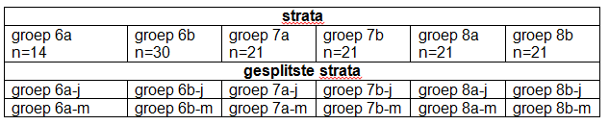

De onderzoekseenheden werden verdeeld in twee groepen:
- leerlingen uit groep 6, 7 en 8
- respondenten: leerkrachten uit groep 6 (N=1), 7 (N=2) en 8 (N=2)
Er werd vooraf toestemming gevraagd aan de ouders van de kinderen in de onderzoeksgroep.
Om het onderzoek op een ethisch verantwoorde wijze uit te voeren ten aanzien van de respondenten, zijn er een aantal maatregelen getroffen (Baarda et al., 2013). Aan alle leerkrachten van de bovenbouw is voorafgaande het onderzoek gevraagd of ze hun medewerking wilden verlenen. Alle leerkrachten van de groepen 6,7 en 8 namen vervolgens op basis van vrijwilligheid en beschikbaarheid, gelet op andere werkzaamheden en werkrooster, deel aan het onderzoek. De vijf leerkrachten werden voorafgaand aan het onderzoek geïnformeerd over het doel van het onderzoek en de vertrouwelijke en anonieme wijze waarop de uitkomsten zijn verwerkt.

4.3 Wijze van data-analyse

De zelfregulatie-vragenlijst van de SLO werd omgezet naar Google Forms, zodat leerlingen deze enquête eenvoudig online konden invullen. Dezelfde schaalverdeling (1-4) werd gehanteerd. De percentages van de vier antwoordmogelijkheden van de 28 vragen werden omgerekend naar een gemiddelde score. Deze gemiddelde score kon vervolgens in het SLO spreadsheet ingevuld worden om een eindscore voor de zelfregulatie te berekenen (bijlage 5).
De verschillende items van de observatielijst zijn middels turven gescoord. Na de afnames zijn de vijf observaties in een overzicht gezet (bijlage 4). Middels twee kleuren werden de verschillende items gekwalificeerd van hoog frequent naar laag frequent. Naast het aantal keren geturfd werd de tijdsduur bij het item voorkennis ook meegewogen. Zodat dit item, dat minder dan zes keer geturfd werd, maar wel een substantiële tijdsduur kende, eerlijker gekwalificeerd werd. Om de betrouwbaarheid te verhogen werden de resultaten van de observatie uiteindelijk besproken met de respondenten middels een membercheck (Baarda et al., 2013).
De interviews en observaties zijn opgenomen op video om transparantie van de conclusies te verhogen (Baarda et al., 2013). Er is een samenvatting gemaakt van ieder interview en deze samenvatting is ter goedkeuring voorgelegd aan iedere respondent. Vervolgens werden de vijf antwoorden per interviewvraag in een overzicht gezet (bijlage 7). De antwoorden in dit overzicht werden ten eerste middels open coderen geanalyseerd (Baarda et al., 2013).
Vervolgens is axiaal coderen toegepast om de losse elementen te groeperen (Baarda et al., 2013). Tijdens dit proces is steeds de terminologie van de observatielijst en het theoretisch kader voor ogen gehouden. De labels zijn ten slotte opgeteld, verwerkt en uitgedrukt in percentages en gegroepeerd volgens de drie fasen van de zelfregulatie (bijlage 6). Om de betrouwbaarheid te vergroten werd tweemaal een membercheck toegepast; zowel de samenvatting van het interview als de resultaten zijn besproken met de respondenten (Baarda et al., 2013).

5. Resultaten

De resultaten van het onderzoek worden in het komende hoofdstuk beschreven, uitgesplitst per deelvraag en de drie fases van de les (voorbereidende, uitvoerende en evaluatie).

5.1 Wat zijn de opvattingen van de leerkrachten over hoe zelfregulatie ondersteunend zou moeten worden?

Monitoring wordt door 4 respondenten ( N=5) genoemd om de zelfregulatie te ondersteunen. ‘Als kind moet je jezelf kunnen sturen ik moet bij de taak blijven’. Verder blijkt uit de interviews dat drie respondenten planning aangeven als wijze waarop de zelfregulatie ondersteund kan worden. ‘Ik vind dat planning een basis dingetje is, vooral het plannen van meerdere opdrachten achter elkaar in groep 1-2 . In groep drie kunnen ze opeenvolging van opdrachten niet goed aan’.
Op de vervolgvraag “Wat zouden de leerlingen (beter) moeten kunnen en doen?”, wordt door vier respondenten beantwoord met “monitoren”. Door drie respondenten wordt deze vraag beantwoord met “plannen”, ‘Overzicht houden en plannen.’
Op de vraag welke rol de leerkracht dan zal krijgen, wordt door vier respondenten beantwoord met “begeleider”. ‘Vroeger meer leidend nu meer begeleiden. Je kijkt naar eigenheid van het kind, bent drukker met begeleiden’. Door één respondent wordt aangeven om keuzes in de methode te maken. ‘De les anders aanbieden; methode niet loslaten, keuzes maken in de stof, niet alles doen. ‘Hiervoor in de plaats geef je meer tijd, samen zoeken naar oplossingen en het praten daarover.’

5.2 Welke ondersteuning ten behoeve van de zelfregulatie bij leerlingen wordt er daadwerkelijk geboden?

Voorbereidende fase
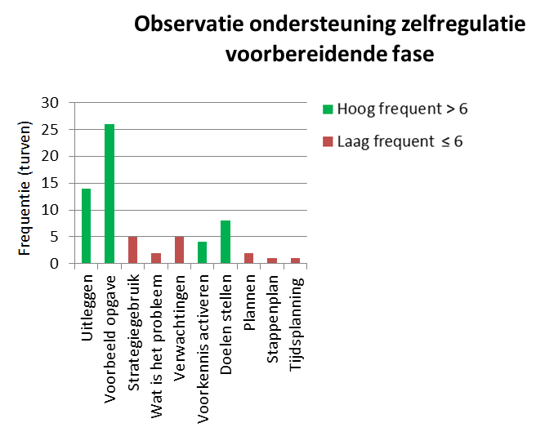
Figuur 1: Observatie ondersteuning zelfregulatie, voorbereidende fase

Uit de observaties (N=5) blijkt dat uitleggen en het laten voordoen van een voorbeeldopgave het meest frequent voorkomt (figuur 1). Er is hierbij weinig aandacht voor oplossingsstrategieën. Het stellen van doelen en het activeren van de voorkennis vormt een standaard onderdeel van iedere geobserveerde les.
Er is nauwelijks aandacht voor de vaardigheid plannen; tijdsplanning en het gebruik van een stappenplan komen het minst frequent voor.

Uit de interviews blijkt dat uitleggen en/of toelichten standaard in de les van de leerkrachten zit. Met name het modelen wordt tijdens de uitleg structureel ingezet. ‘Ja, meestal doe ik het modelend voor. Ik doe dat zelf maar soms laat ik het ook de kinderen modelend voordoen’. Drie respondenten geven aan zelf te modelen, twee laten de kinderen modelen en twee respondenten wisselen de wijze van modelen af. Het activeren van voorkennis tijdens de taakoriëntatie vormt bij nagenoeg alle respondenten een standaard onderdeel van de les. ‘Voordat de uitleg komt, vraag ik naar voorkennis wie weet dit of wie weet dat. Dan heb ik een beeld wie wat weet en kan zo de les op niveau aanpassen’. De minderheid van de respondenten activeert niet structureel de voorkennis. Bij alle respondenten vindt het relateren en het uitspreken van verwachtingen tijdens de voorbereidende fase nauwelijks plaats.
Het stellen van doelen vormt bij nagenoeg alle respondenten een standaard onderdeel van de les; vier respondenten geven het doel zowel mondeling als visueel (middels het digibord) aan.
De minderheid geeft het doel niet structureel aan. ‘Bij de meeste vakken geef ik het doel mondeling aan. Ik laat het op bord zien als het in de methode verweven zit. Ik geef niet altijd een doel aan’.
Het is opvallend dat plannen wel vaker genoemd wordt als een onderdeel van de les, drie respondenten geven de planning zowel mondeling als visueel aan. ‘Bij de weektaak leg ik uit wat handig is qua planning, tips meegeven wanneer maak je een taak i.v.m. toets. Zo ook met huiswerk, agenda werk, wat is handig?’. Door twee respondenten wordt een klok als hulpmiddel gebruikt.

Uitvoerende fase
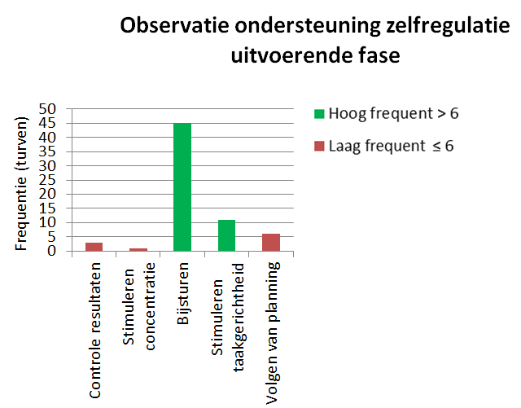
Figuur 2: Observatie ondersteuning zelfregulatie, uitvoerende fase

Uit de observaties blijkt dat ten aanzien van het monitoren, vooral het bijsturen het meest frequent gebruikt wordt door de leerkrachten (figuur 2). Daarnaast blijkt dat het controleren van de resultaten en het stimuleren van de concentratie nagenoeg niet gedaan wordt. Drie leerkrachten schenken aandacht aan het volgen van de planning. Het betreft hier alleen het aangeven van hoeveel tijd er nog is.

Uit de interviews komt naar voren dat bijsturen veel toegepast wordt. Zo corrigeren nagenoeg alle respondenten de leerlingen tijdens de les. ‘Of bij storende gedrag, iets van zeggen, knikje naar het kind, naar toe lopen’. Daarnaast sturen drie respondenten bij d.m.v. het stellen van voorwaarden. ’Ik verwacht dat ze stil werken bij individuele opdracht. Klaar= leesboek of weektaak, nooit niks’. Ook geven vier respondenten aan op taakgerichtheid bij te sturen. ‘Helpen, ik probeer ze meer aan te sturen, vaak helpt het al als ik de opdrachten nog een keer lees. Ik zeg niets voor. Ik laat ze zelf nadenken’.

Uit de interviews komt ook naar voren dat leerkrachten de kinderen handvatten bieden om hun eigen gedrag te sturen, drie respondenten geven aan hints of tips te gebruiken tijdens de les. ‘Hint geven, heb je de kaart gepakt, denk aan de regels die we geleerd hebben’. Hulp laten vragen aan andere kinderen wordt door twee respondenten genoemd. ‘Ik wijs wel eens een expert aan die de kinderen mag helpen’.
Naast het bijsturen worden tijdens de werkfase ook vaak verschillende manieren van begeleiding als hulpmiddel ingezet. Rondlopen en observeren wordt door iedere respondent in het interview aangegeven. ‘Na de verlengde instructie loop je rond om hulp te bieden, controleren hoe het gaat. Wordt er gesnapt wat ik uitgelegd heb’? Leerlingen elkaar hulp laten bieden zoals samenwerken wordt door drie respondenten aangegeven. ‘De kinderen die vastlopen mogen dan problemen met elkaar bespreken’.
Ook stimuleren drie respondenten de zelfstandigheid van de leerling d.m.v. begeleiding gericht op het zelfstandig oplossen. ‘Ik ga eerst zitten, trek me terug. Ik laat ze eerst zelf beginnen. Soms loop de klas uit zodat ze het zelf op moeten lossen’.
Uit de interviews blijkt dat het controleren van de resultaten en het stimuleren van de concentratie nagenoeg niet gedaan wordt; één respondent geeft aan de concentratie wel eens te stimuleren. ‘Tussendoor soms een spelletje, kan ik wel vaker doen. Ik probeer de lichten (concentratie stand) te gebruiken die we hebben’. Het volgen van en aandacht geven aan de planning tenslotte, wordt door nagenoeg alle respondenten niet genoemd tijdens het interview.

Evaluatie fase
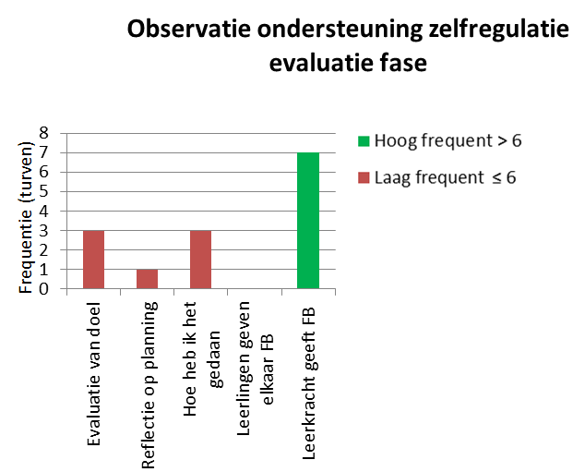
Figuur 3: Observatie ondersteuning zelfregulatie, evaluatie fase

Uit de observaties komt naar voren dat evalueren van het doel bij leerkrachten nauwelijks aan bod komt (figuur 3). Bij twee leerkrachten ontbreekt de evaluatie van het doel volledig. Daarnaast komt aandacht voor attribueren, het koppelen van uitkomsten aan een bepaald gedrag, zijdelings voor. Tevens komt de reflectie op het volgen van de planning nauwelijks voor. Ten slotte blijkt dat feedback geven op proces en product een structureel onderdeel vormt bij de meerderheid van de leerkrachten. Het geven van feedback vormt een kort onderdeel van de les.

Uit de interviews blijkt dat evaluatie van het doel nauwelijks voorkomt, drie respondenten geven aan niet te evalueren op het doel en twee respondenten geven aan soms te evalueren. ‘Ik mag nog meer aandacht aan de afsluiting besteden; meer aandacht voor: hebben we het doel gehaald’? In de interviews wordt reflecteren op de planning door alle respondenten helemaal niet aangegeven. Verder blijkt dat drie respondenten op prestaties attribueert. ‘Cito’s bespreek ik individueel. Toetsen krijgen ze terug’.
Daarnaast geven vier respondenten aan te attribueren d.m.v. complimenten. ‘Aangeven goed gewerkt, of krul erbij, hard gewerkt, benoemen hoe het gegaan is’.
Het geven van feedback gebeurt structureel. In de interviews wordt door alle respondenten aangegeven feedback te geven. ‘Ja, als kinderen heel goed hun best gedaan roep ik ze bij me, high 5. Kan ook productgericht zijn maar ook procesgericht; wat heb jij hard gewerkt. Meestal is dit positief’. Leerlingen feedback laten geven aan elkaar wordt door geen enkele respondent genoemd.
Uit de interviews komt naar voren dat alle respondenten de motivatie verhogen door het werk aan te passen. Het geven van complimenten ten einde de motivatie te verhogen wordt door drie respondenten aangegeven. Het gebruik van humor om de motivatie te stimuleren wordt door twee respondenten aangegeven.

5.3 Resultaten enquête zelfregulatie van leerlingen

Uit de leerling-enquêtes (N=121) blijkt dat leerlingen uit de bovenbouw (groep 6 t/m 8) het hoogst scoren op motivatie: een 6,4 op een schaal van 1-10 (figuur 4). De gemiddelde score op de zelfregulatie is een 5,2. De zelfregulatie vooraf wordt door leerlingen het laagst gescoord met een 4,7. Leerlingen scoren met name minder op vragen die gaan over het doel van de opdracht en over de planning. Het gebruik van voorkennis wordt door leerlingen hoger gescoord. De leerlingen scoren het hoogst, een 5,5, voor de zelfregulatie tijdens het werk. Leerlingen scoren vooral hoger op vragen die betrekking hebben op het monitoren. Leerlingen geven bijvoorbeeld aan zich goed te concentreren en te controleren of ze een opdracht goed uitvoeren. Leerlingen scoren op de zelfregulatie na een 4,9. Leerlingen scoren hoger op feedbackvragen en leerlingen scoren lager op vragen die gaan over het controleren of het doel behaald is.
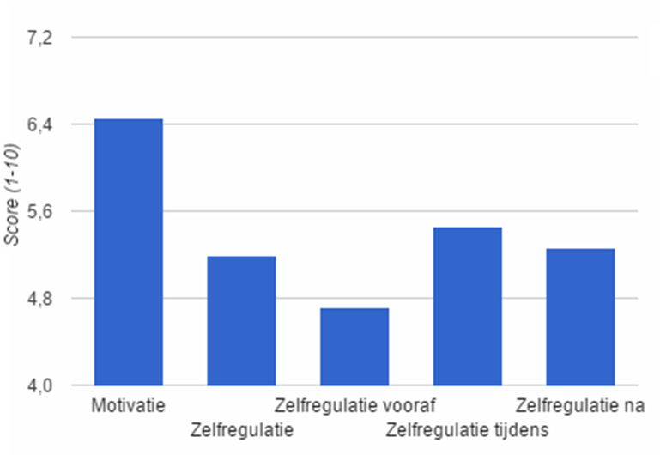
Figuur 4: Scores enquête leerlingen (N=121), zelfregulatie SLO, 2015.

6. Conclusies onderzoek

Dit onderzoek was gericht op inzicht verkrijgen in de rol van de leerkracht inzake het stimuleren van zelfregulatie bij kinderen van de bovenbouw. Specifiek werd er gekeken naar de ondersteuning die leerkrachten de leerlingen boden aangaande de zelfregulatie. Daarnaast is aan de leerlingen gevraagd hoe zij hun eigen zelfregulerende vaardigheden beoordelen. Tot slot is gevraagd aan leerkrachten hoe zelfregulatie ondersteunend zou moeten worden. Op basis van de resultaten worden in het komende hoofdstuk conclusies gegeven.

6.1 Conclusies

Wat zijn de opvattingen van de leerkrachten over hoe zelfregulatie ondersteunend zou moeten worden?

Leerkrachten geven aan dat metacognitieve vaardigheden zoals plannen en monitoring ondersteunend zouden moeten worden. De leerkrachten geven in het kader van monitoring specifiek taakoriëntatie, zelf nadenken over de opdracht, als rol voor leerlingen aan. Leerkrachten geven ten slotte aan dat hun rol verschuift van leidend naar meer begeleidend.

Welke ondersteuning ten behoeve van de zelfregulatie bij leerlingen wordt er daadwerkelijk geboden?

In de voorbereidende fase wordt de cognitieve strategie uitleggen geboden. Daarnaast worden er steevast metacognitieve strategieën zoals doelen stellen en voorkennis activeren gehanteerd.
Het is onduidelijk of de metacognitieve strategie plannen standaard geboden wordt. De resultaten uit de observaties en de interviews zijn met betrekking tot planning niet in lijn met elkaar.
In de uitvoerende fase wordt ten aanzien van de metacognitieve vaardigheid monitoring vooral veel bijgestuurd. Bijsturen op planning komt niet voor. Het tussendoor laten controleren van de resultaten of het stimuleren van de concentratie door middel van een kort spelletje, gebeurt nauwelijks. Rondlopen en observeren wordt door iedere leerkracht gedaan. De helft van de leerkrachten stimuleert de zelfstandigheid door tips en hints te geven. Het hulp vragen aan medeleerlingen, samenwerken, wordt minder ingezet door leerkrachten.
De evaluatiefase vormt over het algemeen maar een kort onderdeel van de les. Bij één respondent ontbreekt de evaluatie volledig. Alle leerkrachten geven wel kort feedback, zowel op het proces als op het product. Evaluatie van het doel vindt soms plaats.

In hoeverre sluiten de leerkrachten aan op de zelfregulatie van de leerlingen?

Het lijkt erop dat leerkrachten vooral aansluiten op de motivatie van leerlingen. Leerlingen scoren hoog op het onderdeel motivatie. Leerkrachten stimuleren de motivatie ook behoorlijk. Of de hoge motivatie een gevolg is van de interventies van de leerkracht is met de enquête echter niet vast te stellen.
Leerlingen scoren laag op het onderdeel doelen stellen, terwijl uit observaties en interviews blijkt, dat doelen stellen een vast onderdeel vormt aan het begin van de les. Het aandacht schenken aan het doel vooraf door de leerkracht heeft schijnbaar weinig effect op het gedrag van de leerling.
Uit zowel de observaties en interviews als uit de enquêtes blijkt dat er laag gescoord wordt op evaluatie van het doel. Leerkrachten bieden de vaardigheid evaluatie van het doel nauwelijks aan en leerlingen geven aan het doel van de les weinig te evalueren. De scores voor planning zijn ook meer in overeenstemming met elkaar. Uit met name de observaties en de enquêtes valt af te leiden dat zowel de leerling als de leerkracht weinig aandacht schenkt aan de planning. Het aansluiten op de monitoring d.m.v. bijsturen lijkt beter te zijn. Leerlingen scoren hoger op dit onderdeel.

De antwoorden op deelvragen vormen tezamen het antwoord op de hoofdvraag.

Op welke wijze ondersteunen de bovenbouwleerkrachten de zelfregulatie bij de leerlingen?

Conclusie 1 Uitleggen vormt een vast onderdeel van de les. De uitleg wordt in veel gevallen modelend, door leerkracht of door leerling, gedaan. Het modelen stimuleert optimaal leren (Kostons et al., 2014).

Conclusie 2 Leerlingen scoren laag op het onderdeel plannen. Leerkrachten komen onvoldoende toe aan het stimuleren van deze vaardigheid. Meer aandacht voor plannen tijdens de verschillende fases van de les zorgt voor beter leren (Zimmerman, 2008).

Conclusie 3 Leerlingen beheersen de vaardigheid monitoring redelijk. Deze wordt door leerkrachten ook navenant ondersteund. Er is echter wel ruimte voor verbetering. Kinderen handvatten bieden om zelf na te denken of om zelf hulp te vragen / samen te werken met andere kinderen, komt tegemoet aan zelfcontrole en zelfbeschouwing die voor een hoger leerrendement zorgen (Cleary & Zimmerman, 2004).

Conclusie 4 Er is onvoldoende aandacht voor evaluatie, met name op het lesdoel. De evaluatie van de les is een kort onderdeel of helemaal geen onderdeel. Meer aandacht schenken aan de evaluatiefase door leerlingen bewust te laten nadenken of het doel behaald is of laten reflecteren op de gehanteerde werkwijze zorgt voor een betere voldoening bij de leerling (Cleary & Zimmerman, 2004). Daarnaast trekt de leerling ook conclusies over zijn gevolgde strategie. Dit alles leidt tot een hogere metacognitie waardoor zelfregulatie beter wordt en bovendien tot een hogere motivatie leidt om verder te leren (Zimmerman, 2008).
Conclusie 5 Leerlingen scoren het hoogst op het onderdeel motivatie. Motivatie wordt door leerkrachten wel ondersteund, maar het is niet duidelijk of hier sprake is van een correlatie. Het niet duidelijk aan kunnen wijzen van een oorzakelijk verband zou kunnen duiden op het feit dat leerkrachten strategieën die zelfregulatie bevorderen, impliciet hanteren (Kistner et al., 2010). Leerkrachten zullen in hun lesgeven explicieter aandacht moeten geven aan zelfregulerende vaardigheden als monitoring, planning, reflectie en motivationele onderdelen, daar dit zorgt voor optimaal leren (Kostons et al., 2014).

6.2 Kritische reflectie op het onderzoeksproces

Middels een casestudy (Baarda et al., 2013) is onderzocht op welke wijze de bovenbouwleerkrachten van de onderzoeksschool de zelfregulatie van leerlingen ondersteunen. Gedurende het onderzoek is goed overleg met experts gepleegd. Een kritische reflectie van het onderzoek is nodig om de resultaten op waarde te kunnen schatten. De basis voor dit onderzoek is het theoretisch kader.
In dit kader zijn voldoende bronnen gebruikt die tezamen goede handvatten boden om het kernbegrip zelfregulatie uit te diepen.
Eveneens sterk aan dit onderzoek zijn de verschillende member checks die gedurende het onderzoeksproces gedaan zijn. Daarnaast was de deelname aan de enquête hoog, 95% van de bovenbouwleerlingen heeft deze ingevuld. Deze hoge deelname maakt dat de resultaten objectiever en betrouwbaarder zijn. De enquête is bovendien geschikt gemaakt om online te laten invullen. Resultaten werden zodoende automatisch door het programma berekend, wat de betrouwbaarheid ten goede kwam. Voorts is er ook een grote overlap tussen de uitkomsten van de enquête, de observaties en de interviews, dit versterkt het onderzoeksresultaat.
Minder sterk aan dit onderzoek is het niet gevalideerd zijn van de observatielijst. Deze is op basis van verschillende bronnen samengesteld. Ondanks de member check is de interpretatie van de observatielijst grotendeels subjectief. De betrouwbaarheid had vergroot kunnen worden door meerdere observatoren in te zetten om vervolgens via het berekenen van de interbeoordelaarsbetrouwbaarheid vast te stellen in hoeverre zij het met elkaar eens zijn (Julsing et al., 2013).
Daarnaast is het onduidelijk of de enquête van de SLO wel gevalideerd is. De enquête is oorspronkelijk bedoeld voor leerlingen uit de onderbouw van het voortgezet onderwijs. De vraagstelling is niet aangepast. Alleen uit de groepen zes kwam terug dat een aantal kinderen sommige vragen niet begrepen. Tevens bleek de enquête, 28 vragen, te lang voor een aantal kinderen. Onduidelijkheid van een aantal vragen en de lengte van de enquête zouden op de resultaten enigszins van invloed kunnen zijn. Het indelen in de strata jongens en meisjes is voor de resultaten niet nuttig geweest; de gemiddelde uitkomst van de enquête is verwerkt.
Om de validiteit en de betrouwbaarheid van de enquête te vergroten, hadden er bij een aantal kinderen ook interviews afgenomen kunnen worden. Een mixed methodsonderzoek had een aanvulling of verdieping van de kwantitatieve data van de enquête kunnen zijn (Hesse-Biber & Leavy, 2006).
De deelvraag: “In hoeverre sluiten de leerkrachten aan op de zelfregulatie van de leerlingen?” is met de gekozen onderzoeksmethode niet vast te stellen. Er is immers niet vastgesteld of er een correlatie is tussen wat de leerlingen zelf aangeven middels de enquête en de uitkomsten van de observaties en interviews.

Ten slotte is uit het onderzoek niet naar voren gekomen wat de relatie is tussen eigenaarschap en zelfregulatie. In het theoretisch kader is het verband vooral door het linken van begrippen gelegd; het kwalitatieve onderzoek zelf is alleen maar gericht geweest op de zelfregulatie van leerlingen en de geboden ondersteuning van de leerkracht.
Een logisch vervolg op dit onderzoek is ten eerste het verder verkennen van de relatie tussen eigenaarschap en zelfregulatie. Is zelfregulatie een voorwaarde of zelfs bevorderlijk voor eigenaarschap? Of staan deze twee begrippen los van elkaar?
Ten tweede kan middels een actie-onderzoek nader bekeken worden of er een verband is tussen uitkomsten van de SLO-enquête enerzijds en de geboden ondersteuning van de zelfregulatie door meer aandacht te schenken aan de metacognitieve vaardigheden van de leerling anderzijds.

7. Aanbevelingen

Om de zelfregulatie van leerlingen van de onderzoeksschool te bevorderen, kunnen leerkrachten (leren) doelmatiger hun handelen in de klas hierop te richten. Leerkrachten ondersteunen op verschillende manieren de zelfregulatie van leerlingen, maar er zijn verschillende zaken die meer of expliciet aandacht vragen. Zaken als planning en reflectie op de aanpak maar ook evaluatie van doelen komen uit het onderzoek naar voren als zaken waar nog verbetering mogelijk is.
Om deze verbetering te realiseren kunnen aanbevelingen worden gedaan. Het gaat dan om een verbeterplan, waarbij aandacht is voor de professionalisering of scholing van leerkrachten en waarbij een handzaam model als handvat of houvast voor het handelen van zowel leerkrachten als leerlingen ingevoerd kan worden. In het komende hoofdstuk worden enkele aanbevelingen gegeven.

Aanbeveling 1

Het ontwikkelen van een verbeterplan aangaande de zelfregulatie van leerlingen. De onderzoeksschool werkt systematisch met verbeterplannen om het onderwijs bij te schaven. Het stimuleert en geeft richting om zelfregulatie, naast het professionaliseren van de leerkrachten, onderdeel te laten worden van de verbeterplannen van de onderzoeksschool. Op deze wijze wordt zelfregulatie ook onderdeel van de visie van de school. Volgens Waslander et al. (2012) geeft visie richting aan een gedeeld toekomstbeeld.
Allereerst zal met het team de noodzaak besproken moeten worden. Het vaststellen van de noodzaak of urgentie is een wezenlijk uitgangspunt bij het doorvoeren van een vernieuwing (Mars, 2009). Een mogelijk vertrekpunt zou de zelfstandigheid of leerkrachtafhankelijkheid van de leerlingen zijn. In de wandelgangen van de onderzoeksschool wordt regelmatig gesproken over het ontbreken van zelfstandigheid en de reflex van leerlingen om direct de leerkracht om hulp te vragen. Als de noodzaak breed gedragen wordt door het team kan vervolgens gesproken worden over de oplossing in de vorm van zelfregulatie. Het vaststellen en bespreken van de noodzaak zou op een studiedag plaats kunnen vinden. Op dat moment kunnen ook mogelijke weerstanden van het team geadresseerd worden.
Om het verbetertraject verder vorm te geven is het aan te bevelen een brede coalitie van leerkrachten samen te stellen (Kotter & Cohen, 2010).
Deze coalitie voert regelmatig overleg en ontwikkelt het verbeterplan waarin specifiek wordt aangegeven op welke wijze de onderzoeksschool zelfregulatie in het dagelijks lesgeven gaat stimuleren. Verder is van belang dat zelfregulatie structureel geagendeerd wordt tijdens teamoverleg. Op deze wijze krijgt het team de gelegenheid van en met elkaar te leren.

Aanbeveling 2

Het professionaliseren van leerkrachten m.b.t. het stimuleren van de zelfregulatie.
Uit het onderzoek komt naar voren dat leerkrachten zelf aangeven dat metacognitieve vaardigheden zoals plannen en monitoring ondersteunend zouden moeten worden.
Daarnaast komt uit het onderzoek naar voren dat er meer aandacht aan de evaluatiefase gegeven moet worden. Met name de evaluatie van het doel zal een vast onderdeel van de evaluatiefase van de les moeten worden.
Het scholen van leerkrachten op het gebied van zelfregulatie is hierbij van belang. Deze scholing zou van een externe specialist kunnen komen maar wellicht ook van een interne kandidaat.
Binnen de school zijn twee interne begeleiders werkzaam die een traject gevolgd hebben in het kader van de methode ‘Beter bij de les’. Deze methode richt zich op het verbeteren van de executieve functies door individuele training van vaardigheden als planning en reflectie. Daarnaast kan de expertise ingezet worden van een andere leerkracht die de masteropleiding pedagogiek volgt. Deze leerkracht gaat komend schooljaar een actie-onderzoek doen naar de zelfregulatie op de onderzoeksschool. Twee groepen gaan ten aanzien van de zelfregulatie vergeleken worden met elkaar. Bij de ene groep wordt de leerkracht geïnstrueerd om de zelfregulatie zo goed mogelijk gedurende de drie fasen van de les te stimuleren. Voor deze instructie worden de aanbevelingen en conclusies die specifiek betrekking hebben op het ondersteunen van de zelfregulatie uit dit onderzoek meegenomen. De andere groep vormt de controle groep, de leerkracht uit deze groep wordt niet ondersteund. Op deze wijze wordt in de praktijk onderzocht hoe de leerkracht de zelfregulatie van leerlingen kan stimuleren en of deze ondersteuning effect heeft op zelfregulatie van de leerling.
Uit dit actie-onderzoek vloeien aanbevelingen voort die mogelijkerwijs de zelfregulatie van leerlingen op de onderzoeksschool duurzaam kunnen verhogen.
Deze personen maar zeker ook het actief betrekken van leerkrachten tijdens verschillende studiemomenten is raadzaam omdat dit het teamleren, het leren van en met elkaar, verbetert.

Aanbeveling 3

Het inzetten van een standaardmodel dat leerkracht en leerling praktische houvast biedt tijdens de verschillende fasen van de les. De zelfregulatie kent drie fasen: voorbereidende-, realisatie- en reflectiefase (Cleary & Zimmerman, 2004). Metacognitieve vaardigheden zoals plannen, monitoren en evalueren vormen de basis van de zelfregulatie (de Boer et al., 2013). De SLO heeft een praktisch model ontwikkeld dat de les eveneens opdeelt in drie fasen en metacognitie in het midden plaatst (figuur 5).
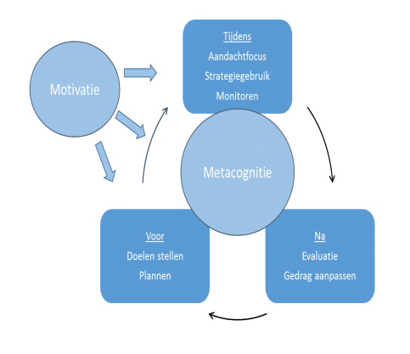
Figuur 5: Zelfregulatie in het onderwijs (SLO,2015)
SLO. (2015). Slimmer leren: zelfregulatie in de les [Illustratie]. Geraadpleegd van https://talentstimuleren.nl/?file=4374&m=1443803354&action=file.download

Het is aan te bevelen dat leerkrachten het model van de SLO incorporeren tijdens de reguliere lessen, waarbij er expliciet aandacht geschonken wordt aan de metacognitieve vaardigheden doelen stellen, plannen, monitoren en evalueren. Het modelen, expliciet voordoen van de metacognitieve vaardigheden, is een zeer geschikte techniek daar modelen zorgt voor optimaal leren (Kostons et al., 2014). Bovendien stimuleert modelen de zelfregulatie van leerlingen (Kistner et al., 2010).
Leerkrachten bij elkaar laten kijken in de les en vervolgens ervaringen laten uitwisselen zouden krachtige werkvormen zijn om het gebruik van het model te stimuleren, om uiteindelijk een betere ondersteuning van de zelfregulatie tot stand te brengen.

Daarnaast is het raadzaam om leerlingen actief te betrekken bij het proces van zelfregulatie. De leerkracht zal duidelijk moeten maken waarom aandacht voor de zelfregulerende vaardigheden van belang is. Eigenaarschap vormt een sterk uitgangspunt voor de ondersteuning van de zelfregulatie omdat eigenaarschap een sterke betrokkenheid bij de eigen ontwikkeling en de wens daar verantwoordelijkheid voor te nemen, stimuleert (Mulders et al., 2016).

8. Literatuur

Aarsen, J., Bolt, L. van der, Davidse, N.J., Jong, P. de, Leseman, N., Bus, A. & Mesman, J.
(2010). Zelfsturing als basis voor de ontwikkeling van het kind. Utrecht: Sardes

Baarda, B., Bakker, E., Fischer, T., Julsing, M., Goede, M. D., Peters, V., & van der Velden, T. V.
(2013).Basisboek kwalitatief onderzoek: Handleiding voor het opzetten en uitvoeren van kwalitatief onderzoek. Groningen: Noordhoff Uitgevers.

Bodrova, E., & Leong, D. J. (2001). Tools of the Mind: A Case Study of Implementing the Vygotskian
Approach in American Early Childhood and Primary Classrooms. Innodata Monographs 7.

Boer, H. de., Donker-Bergstra, A. S., Kostons, D. D. N. M., Korpershoek, H., & van der Werf, M. P.
(2013). Effective strategies for self-regulated learning: A meta-analysis. Groningen: GION/RUG.

Cleary, T. J., & Zimmerman, B. J. (2004). Self-regulation empowerment program: A school-based
program to enhance self-regulated and self-motivated cycles of student learning. Psychology in the Schools, 41(5), 537-550.

Dignath, C., & Büttner, G. (2008). Components of fostering self-regulated learning among students.
A meta-analysis on intervention studies at primary and secondary school level. Metacognition and Learning, 3(3), 231-264.

Dignath, C., & Büttner, G. (2010). Assessing how teachers enhance self-regulated learning
(ATES)—Development of an observation instrument for the primary and secondary school classroom.
Manuscript submitted for publication.

Fischer, T., & Julsing, M. (2014). Onderzoek doen!: kwantitatief en kwalitatief onderzoek. Groningen:
Noordhoff Uitgevers.

Hesse-Biber, S.N., & Leavy, P. (2006). The practice of qualitative research. Thousand Oaks: Sage.

Kalish, C. W., & Anderson, C. D. (2011). Ownership as a social status. New directions for child and adolescent
development, 2011(132), 65-77.

Ketelaar, E., Beijaard, D., Boshuizen, H. P., & Den Brok, P. J. (2012). Teachers’ positioning towards an
educational innovation in the light of ownership, sense-making and agency. Teaching and Teacher
Education, 28(2), 273-282.

Kistner, S., Rakoczy, K., Otto, B., Dignath-van Ewijk, C., Büttner, G., & Klieme, E. (2010). Promotion of self-
regulated learning in classrooms: Investigating frequency, quality, and consequences for student
performance. Metacognition and learning, 5(2), 157-171.

Kostons, D., Donker, A. S., & Opdenakker, M. C. (2014). Zelfgestuurd leren in de onderwijspraktijk. Groningen:
GION/RUG.

Kotter, J., &, Cohen, D. S. (2010). Het hart van de verandering – De principes van leiderschap bij verandering in de praktijk. Den Haag: Academic Service.

Mars, A. (2009). Hoe krijg je ze mee? Vijf krachten om een verandering te laten slagen.
4e druk. Assen: Van Gorcum.

Mulders, H., Knol, D., Cijvat, I., Dalen, T. V., & Mathijssen, B. (2016). Eigenaarschap, alignment en continuous
improvement. Huizen: Pica onderwijsmanagement.

Ryan, R. M., & Deci, E. L. (2000). Intrinsic and extrinsic motivations: Classic definitions and new
directions. Contemporary educational psychology, 25(1), 54-67.

SBO. (2011). Een leven lang leren door leerlingen en leraren in Nederland. Geraadpleegd van
http://www.voion.nl/downloads/333278e7-74f2-48ce-b866-7669501a5b15

Sinek, S. (2009). Start with why: How great leaders inspire everyone to take action. New York: Penguin.

SLO. (2015, 21 december). 21e eeuwse vaardigheden. Geraadpleegd van
http://curriculumvandetoekomst.slo.nl/21e-eeuwse-vaardigheden/zelfregulerend-vermogen

SLO. (2015). Slimmer leren: zelfregulatie in de les. Geraadpleegd van
http://talentstimuleren.nl/thema/talentontwikkeling/leermateriaal/4139-slimmer-leren-zelfregulatie-in-de-les

Schnabel, P. (2016). Ons onderwijs2032 Eindadvies. Geraadpleegd van
https://www.rijksoverheid.nl/documenten/rapporten/2016/01/23/eindadvies-platform-onderwijs2032-ons-
onderwijs2032

Stevens, L. (2004). Zin in school. Amersfoort: CPS, Onderwijsontwikkeling en Advies.

Thijs, A., Fisser, P., & Hoeven, M. van der (2014). 21e eeuwse vaardigheden in het curriculum van het
funderend onderwijs. Enschede: SLO.

Valcke, M. (2010). Onderwijskunde als ontwerpwetenschap. Gent: Academia Press

Van den Broeck, A., Vansteenkiste, M., De Witte, H., Lens, W., & Andriessen, M. (2009). De zelf-determinatie
theorie: kwalitatief goed motiveren op de werkvloer. Gedrag & Organisatie, 22(4), 316-335.

Veenman, M. V. J. (2015, 11 juni). Het herkennen en instrueren van metacognitieve vaardigheden.
Geraadpleegd van http://talentstimuleren.nl/?file=4592&m=1447073428&action=file.download

Voogt, J., & Roblin, N. P. (2010). 21st century skills. Discussienota. Enschede: Universiteit Twente.

Waslander, S., Dückers, M., & van Dijk, G. (2012). Professionalisering van schoolleiders in het voortgezet onderwijs. Een gedeeld referentiekader voor dialoog en verbetering. VO-raad, Utrecht

Zestor. (2014). Wijzer in de professionele ruimte (Strategieën om de professionele ruimte van docenten en
docententeams te optimaliseren). Geraadpleegd van http://www.zestor.nl/sites/default/files/publications/Wijzer_in_de_professionele_ruimte.pdf

Zimmerman, B. J. (2008). Investigating self-regulation and motivation: Historical background, methodological
developments, and future prospects. American Educational Research Journal, 45(1), 166-183.

9. Bijlagen

Bijlage 1

Observatielijst cognitieve en metacognitieve leerstrategieën.

Op basis van:
(Dignath & Büttner, 2010; Kostons et al., 2014; Veenman, 2015; SLO, 2015)

Leerstrategie | aantal keer (turven) | Bijzonderheden wat valt op?
Cognitief
Uitleggen
Organiseren
Probleem oplossen
Herhalen/memoriseren: inprenten van informatie door herhaling.
Relateren: verbanden leggen, analogieën bedenken.
Kritisch verwerken: meedenken, redeneren en andermans redenaties toetsen.
Concretiseren: concrete voorstellingen vormen, visualiseren.
Toepassen: oefenen in het gebruiken van nieuwe kennis.
Analyseren: opsplitsen in onderdelen, onderzoeken.
Structureren: samenbrengen, schematiseren, ordenen.
Selecteren: hoofd- en bijzaken scheiden, focussen op kern.

Metacognitief
Oriëntatie & Taakanalyse: Wat is de aard van de taak?, Wat wordt er van me verwacht? verbanden aanbrengen eerdere situatie
Voorkennis activeren: Wat weet ik al?
Doelen stellen: Wat moet ik bereiken?
Diagnosticeren: vaststellen niveau van eigen kennis.
Plannen: Hoe ga ik de taak aanpakken, leerstrategieën, voorspellen, tijdsplanning, leeromgeving structureren.
Plan systematisch uitvoeren Stap-voor-stap
Monitoren Jezelf in de gaten houden, proces bewaken
Bijsturen: veranderingen aanbrengen in het leerproces, zelfcontrole
Toetsen: controleren of leerstof wordt beheerst.
Zelf-evaluatie Heb ik mijn doel bereikt?, beoordelen leerproces
Reflectie Recapitulatie en terugkijken, nadenken over leren, leeractiviteiten en leerervaringen.

Motivationeel/ affectief
Attribueren: toeschrijven van leerresultaten aan oorzakelijke factoren.
Motiveren: opbouwen en onderhouden van de wil om te leren.
Concentreren: richten van de aandacht op taak relevante aspecten.
Zichzelf beoordelen: het afleiden van oordelen over zichzelf als lerende.
Feedback geven
Waarderen: subjectieve waarden toekennen ten gunste van de wil te investeren.
Inspannen: verrichten van denkactiviteiten die mentale energie vereisen.
Emoties opwekken: genereren van positieve- en omgaan met negatieve gevoelens.
Verwachten: opbouwen van verwachtingen, self-efficacy.

Bijlage 2

Zelfregulatie-vragenlijst van de SLO

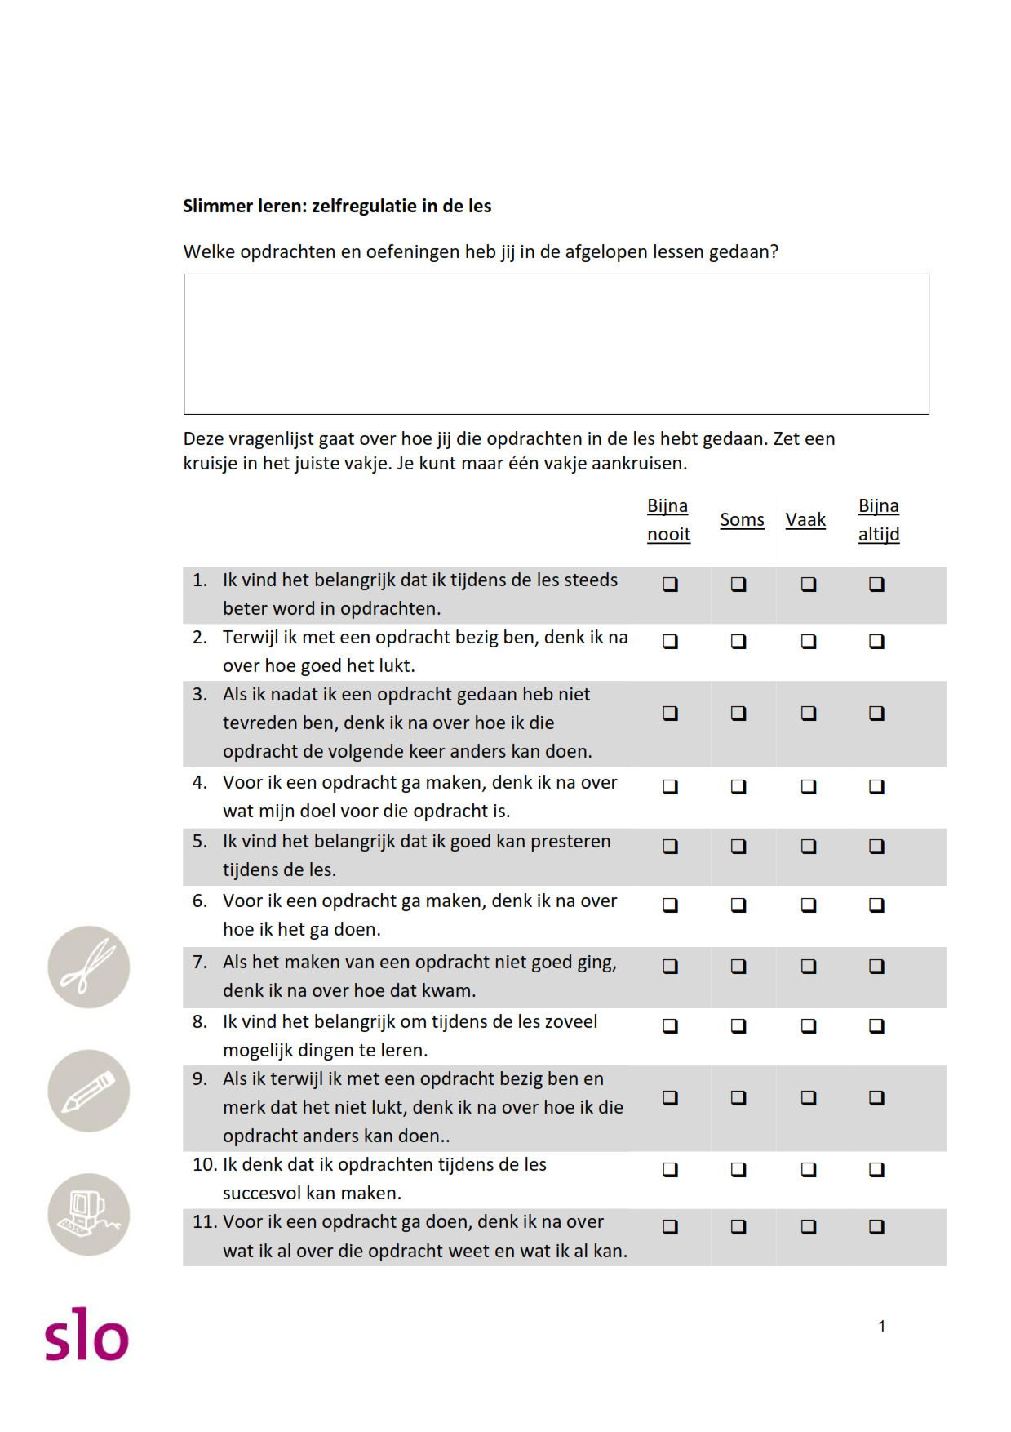
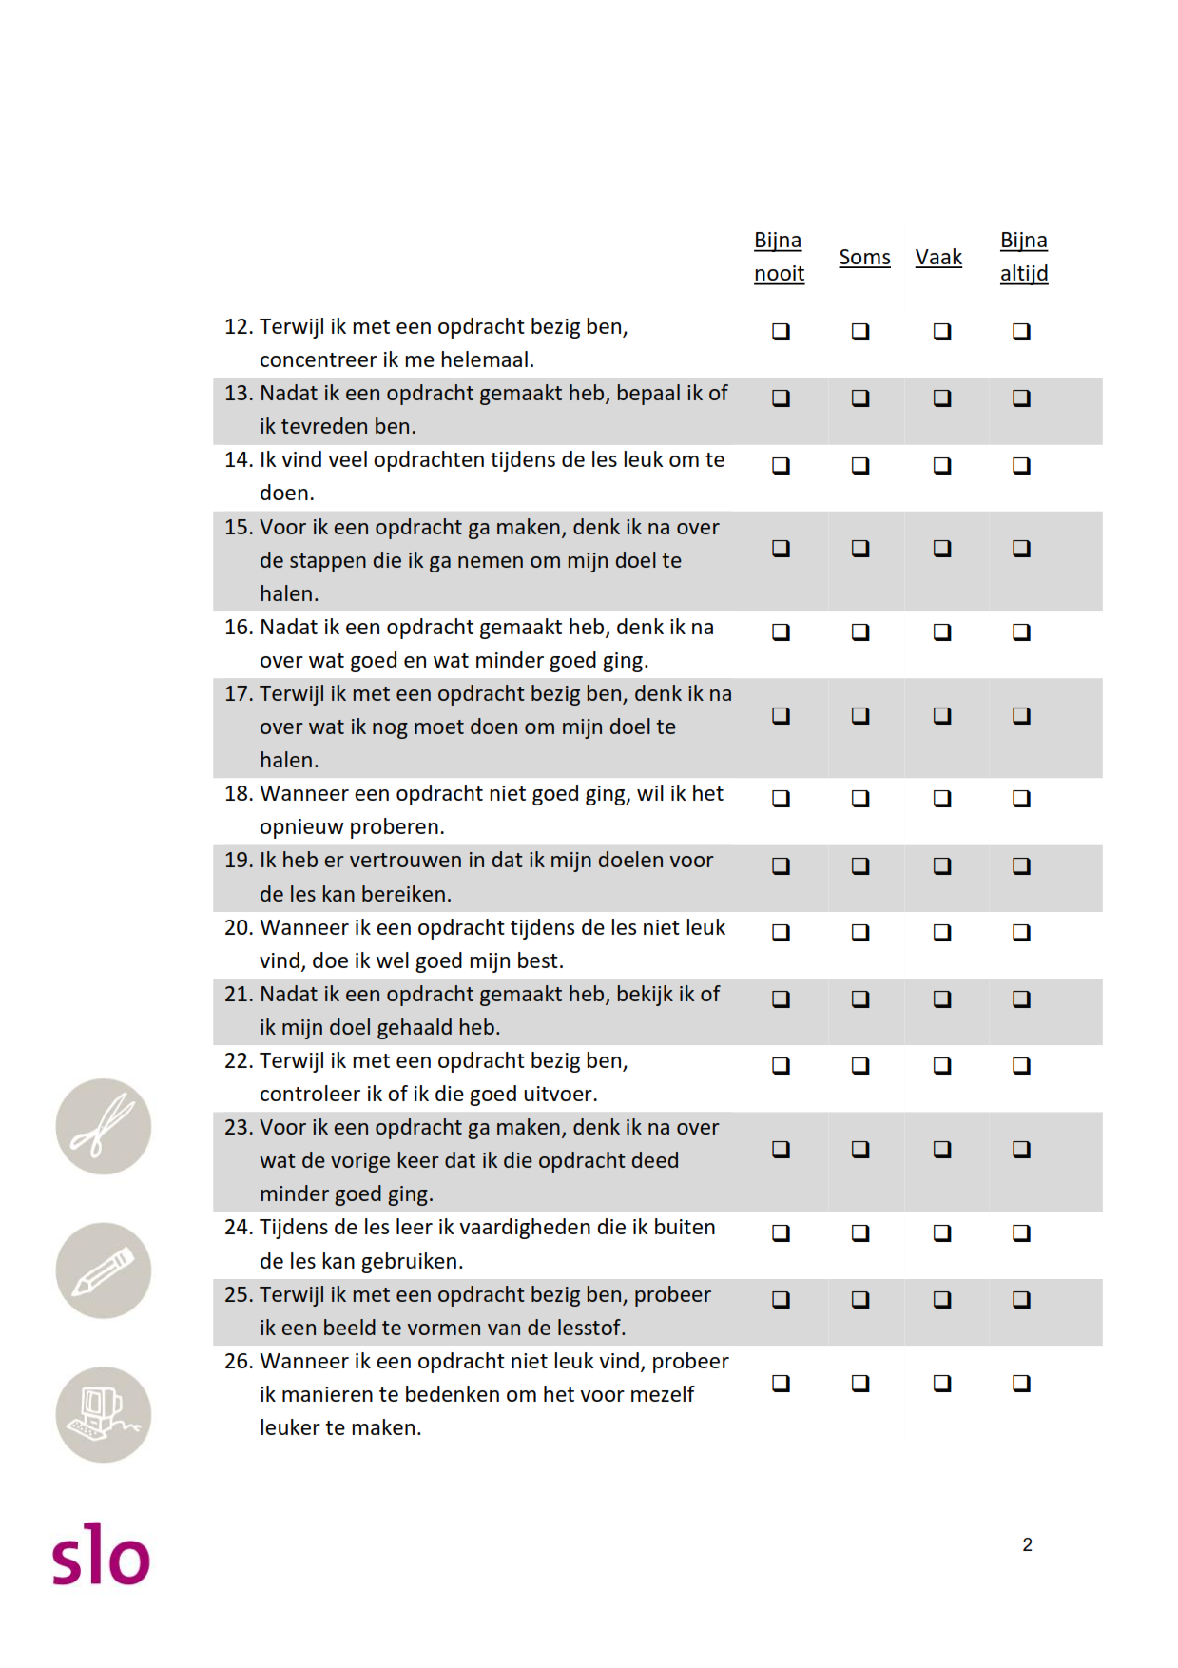
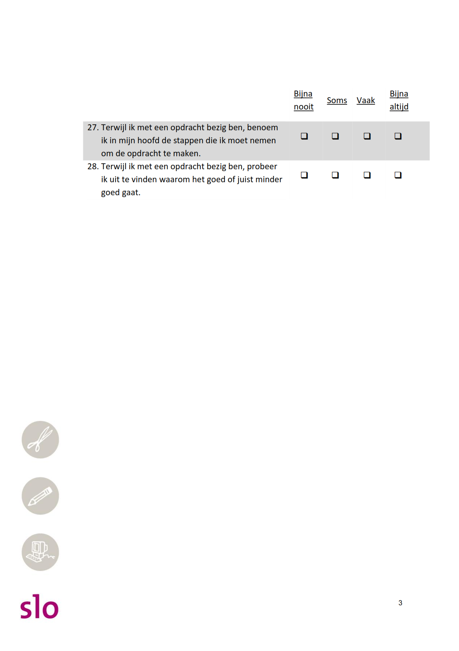

Bijlage 3

Interview gebaseerd op topics

Opvattingen van de leerkracht over hoe zelfregulatie ondersteunend zou moeten worden.
Cognitief | Metacognitief | Motivationeel
Herhalen | Oriëntatie en taakanalyse | Attribueren
Concretiseren | Voorkennis activeren | Motiveren
Relateren | Doelen stellen | Opwekken emoties
Kritisch verwerken | Plannen | Feedback geven
Structureren | Monitoren | Concentreren
 | Bijsturen | Opbouwen van verwachtingen
 | Reflectie

Bijlage 4

Observatielijst (ingevuld en bewerkt)

Geboden ondersteuning zelfregulatie
Fase  Strategie | Voorbeeldgedrag | Sa | A | T | I | Si | totaal | bijzonderheden
 | Lesduur | 37 | 26 | 28 | 55 | 50
voorberei  dende  Cognitief  Uitleggen | A) Som uitleggen, toelichten, voordoen op bord | 2 | 3 | 2 | 2 | 5 | 14 | Standaard in de les
Cognitief  Probleem oplossen | B) Voorbeeld opgave door ll laten oplossen. | 3 | 7 | 6 | 4 | 6 | 26 | Standaard in de les
 | C) Aandacht voor oplossingsstrategie | x | 2 | 1 | 1 | 1 | 5 | Weinig of niet aanwezig. Af en toe in 1 of 2 zinnen aandacht.  Si lang 5 min.
Metacognitief: Taak  oriëntatie | D) Wat is het probleem? | 1 | x | x | 1 | x | 2 | Weinig aanwezig
 | E) Wat wordt er verwacht? | 1 | x | 1 | 2 | 1 | 5 | Weinig aanwezig, wat leren we?
 | F)Voorkennis activeren. | 1 | 1 | x | 1 | 1 | 4 | Standaard in de les  5-10 min.
Metacognitief Doelen stellen | H) Welk doel moet je bereiken? | 2 | 1 | 2 | 2 | 1 | 8 | Doel wordt altijd genoemd  en visueel getoond  Si niet nadruk
Metacognitief  Plannen | I) Wat moet je doen? | x | x | 1 | 1 | x | 2 | Laten plannen gebeurt nauwelijks
 | J) Stappenplan voordoen, | 1 | x | x | x | x | 1 | 1 les bevatte een stappenplan
 | K)Tijdsplanning aangeven. | x | x | 1 | x | x | 1 | 1 juf gaf tijdsplanning aan
Uitvoerend/ realisatie  Metacognitief  Monitoren | L) Controleer je resultaten, | 1 | x | 2 | x | x | 3 | Weinig aanwezig
 | M) stimuleren concentratie, | x | x | 1 | x | x | 1 | Weinig gezien
 | N) bijsturen, | 11 | 11 | 10 | 7 | 6 | 45 | Veel gezien, 1 juf vooral gedrag. 1 juf vooral opdracht en andere half-half
 | O) taakgerichtheid stimuleren. | x | x | 7 | 1 | 3 | 11 | Weinig gezien, langslopen bijwijzen, vragen hoe het gaat
 | P) Volgen van de planning. | 2 | 1 | 3 | x | x | 6 | Betreft hier vooral hoeveel tijd heb je nog.
Evaluatie/ reflectie  Metacognitief Reflecteren | Q) Terugkijken: hebben jullie het doel gehaald | 1 | 1 | x | 1 | x | 3 | Kort onder de aandacht
 | S) Planning gevolgd. | 1 | x | x | x | x | 1 | nauwelijks aanwezig
Metacognitief  Feedback | Q) Hoe heb ik het gedaan? | 1 | 1 | x | 1 | x | 3 | weinig aanwezig
 | R) Leerlingen feedback aan elkaar laten geven. | x | x | x | x | x | 0 | niet gezien
 | S) Lk geeft feedback op proces en of product. | 2 | 3 | x | 2 | x | 7 | gebeurt maar kort, haastig onderdeel van de les
zrl | totaal turven | 30 | 31 | 37 | 26 | 22 | gem: 29,2
Voorbereidende fase | onderdelen 10 | 7/10 | 5/10 | 7/10 | 8/10 | 6/10 | 6,6/10= 66%
Uitvoerende fase | onderdelen 5 | 3/5 | 2/5 | 5/5 | 2/5 | 2/5 | 2,8/5= 56%
Evaluatiefase | onderdelen 5 | 4/5 | 3/5 | 0/5 | 3/5 | 0/5 | 2/5= 40%
Totaal fase | onderdelen 20 | 14/20 | 8/20 | 13/20 | 13/20 | 8/20 | 11,2/20=56%

Bijlage 5

Resultaten enquête ll- 6-8 totaal (N=121)
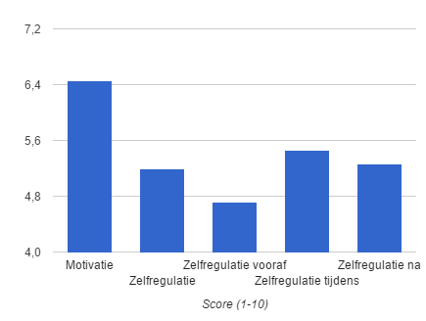

Vragen uitgesplitst

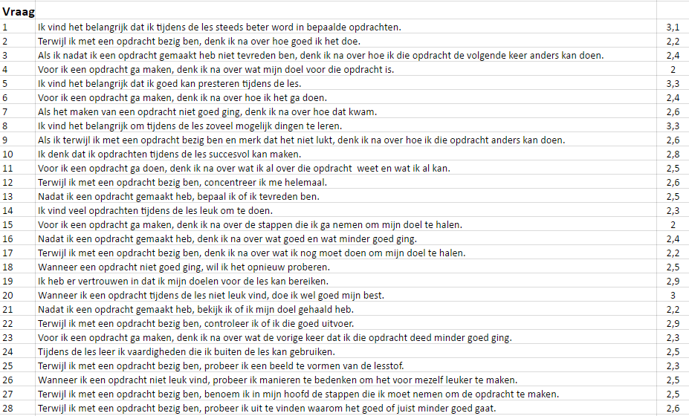

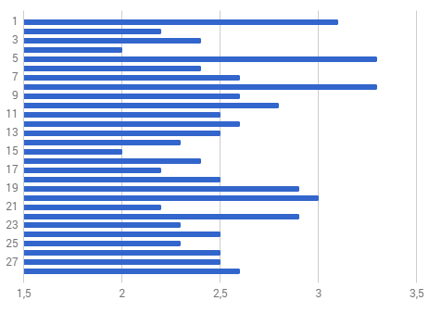

Bijlage 6

Resultaten interviews

Fase | Strategie | Percentage | 5 respondenten | Voorbeeldgedrag
v | Cognitief  Uitleggen | 20%  20%  60% | 1-5 modelen lk-ll  1-5 modelen ll  3-5 modelen lk | Som uitleggen, toelichten, voordoen op bord, modelen
 | Cognitief  Probleem oplossen |  |  | Voorbeeld opgave door ll laten oplossen. Aandacht voor oplossings- strategie.
 | Metacogni tief: Taakoriëntatie | 80%  20%  20%  80% | 4-5 Voorkennis activeren  1-5 Voorkennis niet structureel  1-5 Relateren soms  4-5 Relateren niet | Wat is het probleem? Wat is de vraag? Wat wordt er verwacht? Voorkennis activeren.
 | Metacogni tief Doelen stellen | 80%  20% | 4-5 doel mondeling digitaal  1-5 doel niet altijd | Welk doel moet je bereiken?
 | Metacogni tief  Plannen | 60%  40%  20%  80% | 3-5 Planning mondeling-bord  2-5 Planning mondeling  1-5 Planning klok  4-5 Planning geen klok | Wat moet je doen? Stappenplan voordoen, tijdsplanning aangeven.
U | Metacogni tief  Monitoren | 100%  40%  60%  40%  60%  20%  20%  60%  80%  20%  80%  20%  40%  60%  40%  40% | 5-5 Begeleiding rondlopen  2-5 Begeleiding hulp bieden  3-5 Begeleiding ll bieden elkaar hulp  2-5 Begeleiding taakoriëntatie  3-5 Begeleiding zelf oplossen  1-5 Concentratie spelletje  1-5 Concentratie lampen  3-5 Bijsturen voorwaarden stellen  4-5 Bijsturen corrigeren  1-5 Bijsturen gerust stellen  4-5 Bijsturen taakgerichtheid  1-5 Bijsturen planning  2-5 Handvat zelf nadenken  3-5 Handvat tip/hint  2-5 Handvat vragen stellen  2-5 Handvat kind vraagt hulp andere kinderen | Controleer je resultaten, stimuleren concentratie,  bijsturen, taakgerichtheid stimuleren. Volgen van de planning.
E/R | Metacogni tief Reflecte ren | 60%  40%  80%  80%  60%  80% | 3-5 Reflectie doel niet  2-5 Reflectie doel soms  4-5 Feedback product nakijken  4-5 Feedback proces hoe gewerkt.  3-5 Attributie prestaties  4-5 Attributie compliment | Terugkijken: hebben jullie het gehaald (gestelde doel)? Planning gevolgd.  Attributie
E/R | Metacogni tief  Feedback (*, i, s) | 0%  100% | 0-5 Leerlingen fb aan elkaar  5-5 Lk fb proces positief of negatief | Hoe heb ik het gedaan? leerlingen feedback aan elkaar laten geven. Lk geeft feedback op proces en of product.
Extra labels vanuit de interviews
 | Motivatie | 100%  60%  40% | 5-5 Motivatie werk aanpassen  3-5 Motivatie compliment  2-5 Motivatie humor
Hoofd vraag | Hoe zou ZRL ondersteu- nend kunnen zijn? | 60%  80%  20% | 3-5 Planning  4-5 Monitoring  1-5 ZRL voorwaarden materiaal
 | Leerling gedrag | 60%  40%  80% | 3-5 Taakoriëntatie  2-5 Planning  4-5 Monitoring
 | Leerkracht  gedrag | 80%  40%  20%  20% | 4-5 Rol lk begeleider  2-5 Rol lk coach  1-5 Rol lk keuzes maken stof  1-5 Rol lk voorwaarden materiaal

Bijlage 7

Overzicht analyses 5 interviews

Vragen half-gestructureerd interview over de opvattingen van leerkrachten over hoe zelfregulatie ondersteunend zou moeten worden.
Op basis van de probleemstelling en de theoretische verkenning luidt de centrale vraag:

Op welke wijze ondersteunen de bovenbouwleerkrachten de zelfregulatie bij de leerlingen?

Deelvragen:

- Wat zijn de opvattingen van de leerkrachten over hoe zelfregulatie ondersteunend zou moeten worden?
- Welke ondersteuning ten behoeve van de zelfregulatie bij leerlingen wordt er daadwerkelijk geboden?
- In hoeverre sluiten de leerkrachten aan op de zelfregulatie van de leerlingen?

Voor

Op welke wijze geef je het doel van de les aan? Doorvragen over hoe je kinderen bewust maakt van het doel. (doel)

- Ik vertel altijd het doel, wat in de les wordt aangegeven. Doel laat ik vaak op bord zien, sowieso bij digitale lessen.
- Normaal lees ik het doel voor. Ik benoem het. Bij rekenen en taal staat die op op bord.
- Ik zeg gewoon, dit gaan we leren. Als de methode via digibord werkt, staat het doel op bord.
- Vooral verbaal: deze les gaan we leren/ werken aan. Sommige lessen staat het doel ook op digibord. Het doel geef ik in principe altijd aan.
- Bij de meeste vakken geef ik het doel mondeling aan. Ik laat het op bord zien als het in de methode verweven zit. Ik geef niet altijd een doel aan.

Maak je tijdens de instructiefase gebruik van bijv. voorkennis, herhalen lesstof, structureren of relateren. Geef voorbeelden wat je precies doet? (cognitief)

- Ja dat doe ik (voorkennis). Ik blik regelmatig terug, wat hebben we de vorige keer geleerd, wat weten jullie al van dit onderwerp? Ik herhaal ook de lesstof bij een moeilijk onderdeel. Daarbij blik ik terug op de resultaten.
- Met name voorkennis ophalen. Af en toe pak ik bij taal een zin, probeer eens of je het lijdend voorwerp kunt vinden; eerst zelf proberen. Meestal is uit vanuit wat je al weet, relateren aan.
- Ja, ik neem mee wat ik zelf weet. Terugblikken: wat hebben we al gehad. En vooruitblikken wat verwacht wordt in groep 8 of middelbaar onderwijs, wat komt straks.
- Voordat de uitleg komt, vraag ik naar voorkennis wie weet dit of wie weet dat. Dan heb ik een beeld wie wat weet en kan zo de les op niveau aanpassen.
- Ik maak niet structureel gebruik van voorkennis, doe ik wel eens bij ak-Topo. Relateren niet structureel, wel eens bij taal bijvoorbeeld. Ik denk hier niet bewust bij na. Ik zeg het wel soms.

Maak je gebruik van modelling (voordoen) tijdens de instructiefase, wat doe je voor en met welke frequentie? Model je ook taakaanpak of taakanalyse? (modelling)

- Ja, meestal doe ik het modelend voor. Ik doe dat zelf maar soms laat ik het ook de kinderen modelend voordoen. Ik bespreek het ook als ik het twee kinderen laat doen, wat zijn de overeenkomst, verschil wat is handiger.
- Ja, het meest bij rekenen. Eerst verwoord ik het zelf. Ik vraag bijna altijd waarom. Daarna laat ik het een kind verwoorden. Welke stappen zet je in je hoofd, eventueel met schema.
- Nee. Bij spelling doe ik het voor, hak woorden in stukjes, benoem alleen strategie die ze deze week leren. Bij rekenen denk ik wel hardop. Doe ik ook wel bij andere vakken, maar niet bewust. Bij begrijpend lezen denk ik regelmatig hardop.Harop stappen verwoorden doe ik niet continu, meer weleens.
- Daar maak ik gebruik van; vooral bij begrijpend lezen, hardop het denkproces verwoorden. Ook bij rekenen doe ik de strategie voor,hoe je een som oplost.
- Nee, maar ik laat het de kinderen voordoen met denkstappen.

Schenk je aandacht aan de planning van de te maken taak? Op welke wijze? Wat doe je dan? (planning)

- Bij de weektaak leg ik uit wat handig is qua planning, tips meegeven wanneer maak je een taak ivm toets. Zo ook met huiswerk, agenda werk, wat is handig?Ik stuur om het verdeeld in te plannen. Ik werk met persoonlijk plan in de weektaak. Ze maken zelf een grafiekje om inzichtelijk te maken hoe ze hebben gewerkt. Ze komen zelf bij mij om te plannen voor een toets. Ik laat planning van de les niet op bord zien. Lessen komen op dezelfde manier terug, structuur is bekend. Ik gebruik wel eens een time timer. Daarmee geef ik aan hoelang de les nog duurt. Met stoplicht geef ik aan hoe ze moeten werken.
- Als het anders is als dan het in het boek staat, dan zet ik de stappen op bord. Ik gebruik geen klok.
- Ja, ik benoem de planning. Mondeling geef ik de stappen aan, ik laat de planning niet zien.
- Ja, stap één waar beginnen we mee? Tot hoe laat werken we hier aan? Ik probeer dat ook op te schrijven.
- Ja, heel veel. Zelf leg ik eerst de stappen uit. Daarna vraag ik het de kinderen, herhaling. De stappen zet ik ook vaak op bord.

Tijdens

Hoe begeleid je leerlingen tijdens de werkfase? Wat doe je concreet? (algemeen)

- Ik begin met verlengde instructie, taal, spelling, rekenen en begrijpend lezen etc. Eerst in het groepje vragen om het op te lossen pas daarna aan mij vragen. Je mag aansluiten bij de verlengde instructie als je daar behoefte aan hebt. Of we plannen tijdens de weektaak een extra instructie moment. Na de verlengde instructie loop je rond om hulp te bieden, controleren hoe het gaat. Wordt er gesnapt wat ik uitgelegd heb. Ook controle bij pluskinderen zetten ze wel door? Ik stuur één leerling aan met eigen leerlijn.
- Tijdens rekenen begeleid ik ze na de instructiefase. Bij spelling gebruik ik lessen 13-16 lessen voor die kinderen. Ik differentieer tijdens die laatste week. Rondkijken of iedereen op weg is.
Ik loop rond. Bij spelling zit ik met 5-6 kinderen te werken met de spelling groep. De kinderen die vastlopen mogen dan problemen met elkaar bespreken. Of ik zeg sla over kom dadelijk even. Bij taal leg ik het probleem van de dag uit. Ik laat ze zelf kiezen, vind je het moeilijk maak opdracht 1 en 2 anders 3 en 4. Kinderen kiezen dan zelf de differentiatie.
- Ik ga eerst zitten, trek me terug. Ik laat ze eerst zelf beginnen. Soms loop de klas uit zodat ze het zelf op moeten lossen. Ik observeer, iedereen goed aan het werk. Ik loop rond en kijk of ze het begrepen hebben. Ik laat iemand herhalen wat de bedoeling is. Voor kinderen die tijdens zelfstandig werken direct een vraag hebben over wat ze moeten doen. Of ik zeg: vraag maar aan schoudermaatje.
- Dan kies ik ervoor om duidelijk de fasen van de les aan te geven. Ik geef nu de instructie luister goed. Tijdens zelfstandig werken los je het zelf op dat is een bewuste keuze, kinderen moeten zelf nadenken en niet het antwoord door mij voorgezegd krijgen. Tijdens de slotfase biedt ik gelegenheid tot het stellen van vragen en feedback. Bij rekenen geef ik extra ondersteuning instructie groepje. Daarna loop ik rond en ondersteun.
De kinderen worden getraind om het goed te doen zijn gericht op het goede antwoord, leren fouten maken is van ondergeschikt belang. Daarom zijn de kinderen ook gefocust op het goede antwoord en het goed doen. Wat ik graag zou willen veranderen: is het luisterhouding vooraf; of niet zelfstandig zijn en het goede antwoord direct hebben. Kinderen eerst bezig zijn met de stof en accepteren dat iets wel eens niet gaat.
- Als iedereen werkt dan loop ik meteen rond of ze goed bezig zijn. Soms wacht ik ook eerst laat ik ze eerst zelf bezig zijn. Soms geef ik antwoord als ze vastlopen. Als daarna een ander kind komt dan stuur ik deze door. Dat is ook ter controle dat die 1e het begrijpt. Ook voor zelfvertrouwen, nu weet het kind het wel. Ik pas de stof aan. Ik richt me meer op de hoofdzaken, wat moeten ze kunnen.

Hoe zorg je dat ze geconcentreerd blijven werken? Hoe stuur je ze bij? (concentratie, bijsturen)

- Tussendoor soms een spelletje, kan ik wel vaker doen. Ik probeer de lichten (concentratie stand) te gebruiken die we hebben. Stilte verlangen. Ik geef aan 1e 10 minuten stil werken daarna kunnen ze bij elkaar vragen stellen. Ik bepaal of ze bij mij mogen komen. Zodat ze eerst het zelf oplossen.
- Ik loop er naar toe, ik draai ze bij. Ik maak oogcontact. Als de hele groep onrustig is, even stilleggen.
- Ik verwacht dat ze stil werken bij individuele opdracht. Klaar= leesboek, weektaak, nooit niks. Ik stel de voorwaarden er wordt stil gewerkt. Als ze praten als tijdens stil werken ik wijs bij, noem de naam of zeg: hallo. Of ik vraag het gewoon aan ze of ze stil willen zijn.
- Ik vind rust belangrijk; daar functioneer ik zelf het beste bij. Dit projecteer ik op de kinderen. Vaste aanpak, structuur van aanbieden les houd ik hetzelfde, strategie voorbeeld persoonsvorm vinden altijd op dezelfde wijze. Praktische zaken: toiletbezoek, organisatie. hoe je opruimt. De organisatorische kant. Of bij storende gedrag, iets van zeggen, knikje naar het kind, naar toe lopen. Of problemen voor zijn, vragen aan kind is er een probleem? Geruststellen en aangeven hoe het kind verder kan werken.
- Door complimentjes te geven. Of te corrigeren. Vaak dat 1e.

Wat doe je als kinderen vastlopen? (bijsturen)

- Helpen, ik probeer ze meer aan te sturen, vaak helpt het al als ik de opdrachten nog een keer lees. Ik zeg niets voor. Ik laat ze zelf nadenken. Wanneer ze echt vastlopen, help ik, geef ik ze een tip, help ik ze op weg.
- Ik ga er meestal naast zitten. Kladblok neem ik mee. Ik teken het uit samen met ze. Bij spelling laat ik ze via de spellingkaart de stappen laten zetten. Aangeven wanneer ze kunnen komen.
- Geef ik aanwijzingen, pak woordenboek of Chromebook of pak internet. Ik zeg niet direct wat het is.
- Geruststellen, of de opdracht bijstellen als deze te moeilijk blijkt te zijn. (dubbel)
- Als ze helemaal vastlopen dan pak ik ze bij de instructietafel en dan nog een keer uitleggen via digibord.

Geef je ze handvatten waardoor kinderen zichzelf kunnen bijsturen?

- Ik stuur ze terug, denk er zelf nog eens over na. Soms geef ik een tip over wat er van ze verwacht wordt bij een opdracht. Wel te sturen in hoe ze een beetje moeten denken. Ik stel ook wel vaak vragen aan ze, daarmee komen ze op het goede spoor.
- Hint geven, heb je de kaart gepakt, denk aan de regels die we geleerd hebben. Ik los het eerder zelf op dan dat de kinderen het kunnen. Eerst vragen wat ben je aan het doen en wat moet je eigenlijk doen.
- Ja, ik lees de vraag nog eens of de opdracht. Ik heb nooit over wat ze moeten doen als ze vastlopen.
- Wenken aan kinderen individueel; pak tafelkaart erbij. Als de kinderen een opdracht niet snappen of als ik niet beschikbaar ben dan geef ik aan:parkeer de opdracht of vraag hulp aan iemand. Dat hulp vragen aan anderen verstoort weer de rust. Dat wil ik niet. Schipperen tussen hulp vragen of opdracht parkeren. Ik wil dat ze elkaar helpen maar dat geeft onrust. Voor het einde van de les, loop ik mijn hulp-rondje. Dit geef ik ook aan. Parkeren werkt dan wel de kinderen kunnen het zelf oplossen. De vragen die ze van te voren hebben, verdwijnen dan. Het liefst wil ik dat de kinderen elkaar hulp vragen/ bieden. Ik geef weleens aan dat ik onrust voel. Maar liever niet ik zeg dan bijvoorbeeld: het is even pittig, we hebben veel vragen zie ik. In de hoop dat ze zelf reflecteren en hun gedrag bijstellen. Afspraken gemaakt over taakaanpak;
- Ik zeg regelmatig voordat ze werken wat doe je als je het niet meer snapt: zij buur voor en achter dan de juf. Ik wijs wel eens een expert aan die de kinderen mag helpen.
Na

Hoe sluit je doorgaans een les af, wat komt aan bod? (algemeen)

- Meestal bespreek ik hoe er is gewerkt, het proces. Soms kijken we samen na. Of kinderen kijken zelf na. Ik controleer dit steekproefsgewijs. Ik mag nog meer aandacht aan de afsluiting besteden; meer aandacht voor hebben we het doel gehaald. Ik laat ze regelmatig presenteren wat ze hebben gemaakt. Bij creatieve vakken bekijk elkaars werk eens. Doe ik het tussendoor, om anderen te motiveren of verder te helpen. Nakijken samen of alleen. Ik besteed veel aandacht aan het nut van nakijken. Ik benoem dit hoe je nakijkt en wat je er mee kunt doen. Dat de kinderen nadenken waarom iets is zoals het is. Of kinderen presenteren werk. Soms ook bespreken. Bij spelling reflecteer ik weinig. Bij taal en begrijpend lezen zit het in de methode.
- We kijken vaak samen na. Hebben we het allemaal gesnapt, vraag ik meestal even na. Vrijdag bij rekenen pak ik wat terug als de kinderen een probleem hadden. Wat hebben we eigenlijk geleerd vandaag, wanneer kun je dit gebruiken bijv. in de winkel of met korting? Heel af en toe vraag ik wat vond je van de les? Soms, vraag eens thuis hoe je ouders dit hebben geleerd. Op die manier pak je het terug om het naar het dagelijkse leven te trekken. Andere keer ook zo van opruimen we moeten naar buiten, het is in een keer tijd, geen evaluatie. N.a.v. schriften nakijken kan ik er wel op terugkomen. Af en toe vraag ik weleens kun je dit toepassen? Soms reflecteren ze zelf spontaan de les was moeilijk, leuk of saai. Ik vraag hier niet vaak specifiek naar. Ik bespreek samen na als ik denk dat hier behoefte aan is. Soms kijken ze zelf na. Bij rekenen som 3 vaak, weektaak wel eens. Ik laat ze weinig reflecteren. Ik benoem het zelf: goed gewerkt of het was onrustig. Bij weektaak laat ik een puntje opschrijven waar ze de volgende keer op gaan letten.
- Ik pak het terug, samen nakijken. Wat vond je moeilijk, niet begrepen. Het meeste kijk ik samen na. Pak ik het terug op bord. Soms zelf nakijken. En vast een vooruitblik. Of ik geef een compliment goed gewerkt. Niet elke dag hetzelfde. Dan dit dan dat. Vraag wie wat anders had, waarom? Ik vraag ook naar andere mogelijkheden, zodat ze een eigen inbreng hebben. Ik laat de kinderen op bord invullen met name de spelling. Nee, ik laat ze niet verwoorden hoe ze gewerkt hebben. Dat zit niet in mijn systeem. Uitzondering in het negatieve als het niet goed gegaan is, hoe vind je zelf dat je gewerkt hebt? Waarom werk je niet door. Is soms een heel moeilijke vraag.
- Samen nakijken, omdat ik directe feedback het meest nuttig vindt na de les. Laat je kinderen op elkaar reageren, feedback geven? Dit loopt altijd via mij. Wel in de vorm van, wie heeft het anders aangepakt. Ik laat wel een nuttig gesprek over oplossingen ontstaan als kinderen spontaan reageren; Uit mezelf heel weinig, behalve als het vast ingebouwd is in de les. Ik geef weinig reflectie op hoe ze gewerkt hebben (stil gewerkt). Bij weektaak laat ik wel een rapport invullen. Ik reflecteer eerder als dingen verkeerd gaat; dan ga ik met kinderen één op één in gesprek of met een groepje.
- Niet zoveel. Mijn les afsluitingen zijn niet zo sterk. Ik stop en ga door naar het volgende. Als kinderen de verwerking goed doen dan hebben ze het doel gehaald. Het komt weleens voor dat ik het klassikaal nakijk, vooral bij taal. Ik benoem dan niet meer het doel: deze les hebben we geleerd. In 7 kijken ze veel zelf na of klassikaal. In drie vooral in 2-tallen na, vergelijken. Sowieso procesgericht bij allebei de groepen, hoe hebben we gewerkt. Tijdens de les spreek ik al uit wat ik zie of hoor.

Op welke wijze laat je kinderen reflecteren op de les? (reflectie) bespreek je na? controle van antwoorden samen of zelf? Reflectie op hoe ze gewerkt hebben?

Bij vorige vraag gezet, gekoppeld

Geef je kinderen feedback (individueel, groep)? Geef daar voorbeelden van? (feedback)

- Ik probeer tussendoor feedback te geven. Wanneer ik zie als werk niet goed gedaan is dan pak ik dat direct terug om te bespreken.
- Ik geef de groep feedback, lekker gewerkt,.Op bord is individueel namen opschrijven. Individueel als ik langsloop met bijv. netjes schrijven of vanuit het negatieve wat zonde.
- Ja dat doe ik, vaak voor de gehele groep. Of n.a.v. schriftje niet begrepen, dan laat ik het kind dag later bij me komen. Meestal als het werk niet goed gedaan is. Bij Ruben die alleen maar strepen zet: trainen→ eerst nadenken dan opschrijven. Individueel niet zo veel.
- Meer individueel; taakaanpak weektaak; hoe het komt dat het wel of niet gelukt is? Van te voren afspraken maken dan kom je er op het eind op terug of tijdens het werken. Ik geef niet steeds 30 kinderen individueel feedback. Ik geef wel een compliment als het af is; ik benoem daar niet bij waarom het zo lukt. Ik laat het kind daar niet zelf op reflecteren.
- Ja, als kinderen heel goed hun best gedaan roep ik ze bij me, high 5. Kan ook productgericht zijn maar ook procesgericht; wat heb jij hard gewerkt. Meestal is dit positief. Als ze het niet goed maken laat ik het werk overdoen.

Koppelen met vorige vraag.

Op welke wijze maak je kinderen bewust van hun prestaties en bijv. hun inzet? (attribueren)

- Ik bespreek de prestaties met ze. Ik laat de kinderen de toetsen bekeken. Ik laat Cito-lijntjes zien. Ik houd een gesprekje na twee maanden met de kinderen hoe het gaat, wat opvalt.
- Ik schrijf bij in het schrift, netjes gewerkt of let hier op. Als ik rondloop zeg ik goed bezig of kom op aanmoedigen. Ik baken stof af, afspraken maken som 1 en 2. Ik kom straks terug. (werk stimuleren) Ik maak vaak een rondje langs de zwakkeren. Cito’s bespreek ik individueel. Toetsen krijgen ze terug.
- Ik zeg gewoon: jullie hebben goed gewerkt. Ik benoem het. Beloon ik ook weleens met een spelletje.
- Aangeven goed gewerkt, of krul erbij, hard gewerkt, benoemen hoe het gegaan is. Ik laat de kinderen pas reflecteren als het niet goed gaat. Hoe komt het dat het jou zo goed lukt? Nee die vraag stel ik nooit. Waarom kan het ene kind wel goed werken en het andere niet; hoe zit dit?
- Sowieso d.m.v. complimentjes. Bij toetsen een beoordeling, knutselen ook.

Hoe zorg je dat leerlingen gemotiveerd blijven tijdens de les? Geef voorbeelden (motivatie)

- Persoonlijk plan in de weektaak. Ik probeer ze duidelijk te maken dat ze het (leren) voor zichzelf doen. Vergelijk je niet met anderen. De motivatie moet erin liggen dat ze zelf vooruit gaan. Ik let op vooruitgang ook al zijn het kleine stappen. Door ze inzicht te geven in eigen resultaten. Ik complimenteer ze veel. Ik probeer het betekenisvol te maken door te koppelen aan bekende situaties, weten waarvoor ze het doen. Dat ze het doel kennen. Kinderen kunnen met hun groepje een beloning verdienen→ bijv. gymles verzorgen.
- Ik leg het stil als de aandacht er niet is of ik stop er ook mee. Of ik pak een stukje mondeling i.p.v. schriftelijk. Of we stoppen wat eerder als we goed werken.
- Niet altijd op dezelfde manier bezig te zijn. Weleens een grapje maken.
- Ik benoem goed gedrag of ik geef complimenten in het algemeen. Of ik geef aan wat de kinderen kunnen verdienen na de les als ze zich houden aan de regels.
- Door complimentjes te geven. Door grappen te maken. Ik kijk wat de les te bieden heeft en zorg dat ze gemotiveerd blijven, stof aanpassen of digitaal verwerken zodat het doel gehaald wordt maar onnodige schrijfoefeningen of onhandige rekenmethode filter ik weg. Ik wissel verschillende werkvormen af. In 2-tallen in groepjes. Ik pas de inhoud aan op de stemming.

Hoofdvraag:
Op welke wijze zou volgens jou zelfregulatie ondersteunend kunnen zijn?

- Ik denk nog meer vanuit de kinderen laat komen, dat ze meer gemotiveerd worden op die manier. Persoonlijk plan aan laten sluiten op huiswerk.
- Bewuster maken, ik doe dat te weinig, hoe ze bezig zijn. Hoe hun sterke en zwakke punten zijn.. Dat je samen mee laat denken naar de weg waar je naartoe wilt.
- Voldoende materiaal: Chromebooks (zelf opzoeken, verwerking kinderen die schrijven zien gelijk of het goed is, kinderen kunnen het gelijk zelf doen zoals bij natuur, werkt goed ik heb alle aandacht. Of via kahoot verwerken, tijd) schrijfmateriaal, papier, nakijkboekjes. Met maar 1 nakijkboek voor de hele klas dan wordt het onrustig. Je wil dat ze leren zelf na te kijken. Van Glenda heb ik geleerd kinderen meer los te laten, meer zelf doen. Methodes helpen ook mee bijv. natuur/ geschiedenis omdat deze met Chromebook werken. Ik zoek vaak de veilige weg omdat ik niet weet of ik het kan oplossen met Chromebook-PC.
- Als kind moet je jezelf kunnen sturen ik moet bij de taak blijven, plannen ik moet vrijdag de taak af hebben, monitoren ik blijf bij de taak, ik ga niet naar de w.c. Stem in jezelf hebben die stem die geeft aan wat je moet doen, niet moet laten afleiden. Je houden aan de opdracht, focus is belangrijk.
- Ik vind dat planning een basis dingetje is., vooral het plannen van meerdere opdrachten achter elkaar in 1-2 . In drie kunnen ze opeenvolging van opdrachten niet goed aan. In hogere groepen kunnen de kinderen aardig goed plannen. Reflectie is niet helemaal mijn ding. Doe ik weleens maar liever niet elke les. Monitoren, hoe ben ik aan het werk zie ik meer als voordeel, vind ik belangrijker dan reflectie.

Wat zou de leerling (beter) moeten kunnen en doen?

- Ze moeten weten dat ze eerst zelf moeten nadenken. Dit bespreekbaar maken in je klas. Nog meer mogen leren plannen. Het persoonlijke plan zou meer mogen. Dat ze de stappen voorafgaand aan het doen zelf zetten: het plannen, waar ga ik aan werken, wat is mijn doel, wat of wie heb ik er voor nodig etc. Zelf plannen dus. En zelf evalueren en resultaten zichtbaar maken.
- Overzicht houden en plannen.
- Het zijn ook kinderen hé. Ze moeten zelf het besef hebben dat het belangrijk voor ze is. Ik kan het aanbieden maar ze hoeven niet op einddoel te functioneren. Ze moeten weten wat ze kunnen maar ik vind het niet raar als een kind niet weet hoe die in elkaar zit. Zelfcorrigerend bezig zijn. Jezelf een spiegel voorhouden. Ik heb daar zelf ook weleens moeite mee. Zelfbeeld, weten wat je kunt, weten wie je bent, wat jouw tops zijn, waar je goed in bent. Wat echt van jou is. Dat kan ook veranderen. Ik vind dat ze slecht lezen, zonder aandacht. Door het gemis aan concentratie.
- Dat het aanbod van ons onderwijs verandert van feitenkennis (wil ik ook weer niet) naar procesmatige kant. Dat daar meer aandacht voor komt. Voor dat proces moeten de kinderen nadenken over de vraagstelling, nadenken over wat heb ik nodig, tijd nemen en krijgen van de leerkracht en feedback krijgen op het proces. Welke manier werkt voor jou? Nu moet de procedure, en strategie snel aangeleerd, verwerkt worden. Bij welke vakken we dit moeten doen, natuur, techniek, ik weet het niet. Voor de toekomst zullen we het proces meer stimuleren.
- Zelf nadenken. Niet te afhankelijk zijn van de leerkracht.

Welke rol zal de leerkracht krijgen?

- Minder sturende rol vooral begeleider van het plan. Is niet realistisch voor alle lessen. Als voorbereiding voor middelbare school, maatschappij en latere leven. Meer als coach optreden met controle op het proces want niet alle kinderen kunnen zelf de stappen even goed zetten.
- Ik denk kleinere stappen maken, eerst meer bij de hand nemen. Weektaak is schijnvrijheid uiteindelijk moet toch alles af. Sommige kinderen vragen mag ik met jou plannen. Soms schat je het verkeerd in. Vinger aan de pols meer controle, wanneer laat je ze los? Toch later loslaten als blijkt dat het werk niet af is. Vragen aan de kinderen wat kun je op een dag, schemaatje erbij met blokjes. Het plannen meer inzichtelijker maken.
- Je bent meer stimulerend en coachend bezig. Vroeger meer leidend nu meer begeleiden. Je kijkt naar eigenheid van het kind, bent drukker met begeleiden.
- De les anders aanbieden; methode niet loslaten, keuzes maken in de stof, niet alles doen. Hiervoor in de plaats geef je meer tijd geven samen zoeken naar oplossingen en het praten daarover. Nu voel je al de tijdsdruk in relatie tot het aanleren van bijvoorbeeld de tafels. De leerkracht zal die manier van werken aan moeten aanleren bijvoorbeeld aanleren van voorbereiden sfeer organisatie (schriften pakken), maar ook concreet materiaal hebben om de les te geven, mogelijkheden met ICT. Als je de verkeerde weg bewandelt, kun je terug naar de goede komen Kinderen bewust bezig laten zijn met wat ze doen.
- Als begeleider, ik wil dat kinderen zelfstandig zijn.Dus meer als begeleider of ondersteuner.

